建设项目环境影响报告表
（污染影响类）

项目名称：中山天时利精密科技有限公司年产汽车内外装喷涂饰件2400万件异址扩建项目
建设单位（盖章）： 中山天时利精密科技有限公司
编制日期： 2021年11月

中华人民共和国生态环境部制

一、建设项目基本情况
建设项目名称 | 中山天时利精密科技有限公司年产汽车内外装喷涂饰件2400万件异址扩建项目
项目代码 | 2107-442000-04-01-659072
建设单位联系人 | 郭炎伟 | 联系方式 | 13531852609
建设地点 | 中山市三角镇高平大道西6号二层、三层
地理坐标 | （东经：113°27′45.860″，北纬：22°42′30.890″）
国民经济  行业类别 | C3670汽车零部件及  配件制造 | 建设项目  行业类别 | 三十三、汽车制造业--汽车零部件及配件制造367--其他（年用非溶剂型低VOCs含  量涂料10吨以下的除外）
建设性质 | □新建（迁建）  □改建  ☑扩建  □技术改造 | 建设项目  申报情形 | ☑首次申报项目  □不予批准后再次申报项目  □超五年重新审核项目  □重大变动重新报批项目
项目审批（核准/  备案）部门（选填） | / | 项目审批（核准/  备案）文号（选填） | /
总投资（万元） | 2000 | 环保投资（万元） | 100
环保投资占比（%） | 5 | 施工工期 | /
是否开工建设 | ☑否  □是： | 用地  面积（m²） | 2740
专项评价设置情况 | 无
规划情况 | 无
规划环境影响  评价情况 | 无
规划及规划环境影响评价符合性分析 | 无

其他符合性分析：
- 政策相符性分析一览表
序号 | 规划/政策文件 | 涉及条款 | 本项目 | 是否符合
1 | 《产业结构调整指导目录（2019年本）》 | / | 生产工艺和生产的产品均不属于规定的鼓励类、限制类和禁止类 | 是
2 | 《市场准入负面清单（2020年版）》 | / | 项目为汽车零部件及  配件制造，不属与禁止准入类和许可准入类 | 是
3 | 中山市生态环境局关于印发《中山市涉挥发性有机物项目环保管理规定》的通知  中环规字〔2021〕1号 | 中山市大气重点区域（东区、西区、南区、石岐街道）不在审批（或备案）新建、扩建涉总VOCs 产排工业项目 | 项目选址位于三角镇，不属于大气重点区域（东区、西区、南区、石岐街道）范围；选址区域属于二类大气环境功能区，不在一类环境功能区内 | 是
3 | 中山市生态环境局关于印发《中山市涉挥发性有机物项目环保管理规定》的通知  中环规字〔2021〕1号 | 全市范围内原则上不再审批或备案新建、扩建涉使用非低（无）VOCs涂料、油墨、胶粘剂原辅材料的工业类项目 | 本项目所使用的水性漆挥发性成分为129g/L，属于《低挥发性有机化合物含量涂料产品技术要求》中表1车辆涂料本色面漆（≤350g/L）中的低（无）VOCs涂料 | 是
3 | 中山市生态环境局关于印发《中山市涉挥发性有机物项目环保管理规定》的通知  中环规字〔2021〕1号 | 全市范围内原则上不再审批或备案新建、扩建涉使用非低（无）VOCs涂料、油墨、胶粘剂原辅材料的工业类项目 | 本项目所使用的UV面漆、UV底漆挥发性成分为47g/L，属于《低挥发性有机化合物含量涂料产品技术要求》中表4辐射固化涂料塑料基材（≤350g/L）中的低（无）VOCs涂料 | 是
3 | 中山市生态环境局关于印发《中山市涉挥发性有机物项目环保管理规定》的通知  中环规字〔2021〕1号 | 对项目生产流程中涉及总VOCs的生产环节或服务活动，应当在密闭空间或者设备中进行，废气经废气收集系统和（或）处理设施后排放。如经过论证不能密闭，则应采取局部气体收集处理措施。收集效率因不低于90%，需在环评报告充分论述并确定收集效率要求。 | ①自动喷涂线线（喷UV面漆、喷UV底漆、流平及UV固化和喷水性漆及烘烤工序）  ②手动喷涂线（喷水性漆、烘干工序）  均采用密闭负压房间收集（收集效率为90%） | 是
3 | 中山市生态环境局关于印发《中山市涉挥发性有机物项目环保管理规定》的通知  中环规字〔2021〕1号 | 涉VOCs产排企业应建设适宜、合理、高效的治污设施，VOCs废气总净化效率不应低于90%。由于技术可行性等因素，确实达不到90%的，需在环评报告中充分论述并确定处理效率要求。 | 项目的自动喷涂线线和手动喷涂线上产生的有机废气均采用了水喷淋+微生物处理装置的治理技术，不属于表面处理（涂装）排污技术规范中的可行性技术，但能有效的治理有机废气。（因产生浓度不高，手动喷涂线治理效率以70%计，自动线治理效果以80%计，详见下文废气治理可行性分析）
4 | 《中山市差别化环保准入促进区域协调发展实施细则》(2020修订版) | 禁止在饮用水水源一级保护区内新建、改建、扩建与供水设施和保护水源无关的建设项目，禁止在饮用水水源二级保护区内新建、改建、扩建排放污染物的建设项目。供水通道、岐江河水环境生态一级和二级保护区内严禁新建废水排污口 | 生活污水纳入中山市三角镇污水处理有限公司集中治理排放，生产废水定期委托有处理能力的公司转移处理，不向周边自然水体直接排放废水 | 是
4 | 《中山市差别化环保准入促进区域协调发展实施细则》(2020修订版) | 一类空气区。除非营业性生活炉灶外，一类空气区禁止新、扩建污染源 | 项目选址区域属于二类大气环境功能区，不涉及一类环境功能区 | 是
4 | 《中山市差别化环保准入促进区域协调发展实施细则》(2020修订版) | 禁止在0、1类区、严格限制在2类区建设产生噪声污染的工业项目 | 项目选址区域属于2类声环境功能区。项目运营过程中产生的噪声污染物采取隔声降噪、减震降噪处理后厂界噪声达标排放，本项目不属于产生噪声污染的工业项目，符合文件要求。 | 是
4 | 《中山市差别化环保准入促进区域协调发展实施细则》(2020修订版) | 全市禁止建设炼油石化、炼钢炼铁、水泥熟料（以处理城市废弃物为目的的项目及依法设立定点基地内已规划建设的生产线除外）、平板玻璃（特殊品种的优质浮法玻璃项目除外）、焦炭、有色冶炼、化学制浆、鞣革、陶瓷、铅酸蓄电池项目 | 项目不涉及细则中相关禁止类项目的建设 | 是
4 | 《中山市差别化环保准入促进区域协调发展实施细则》(2020修订版) | 设立印染、牛仔洗水、化工（日化除外）、危险化学品仓储、线路板、专业金属表面处理（国家及地方电镀标准及相关技术规范提及的按电镀管理的金属表面处理工艺）等污染行业定点基地（集聚区）。定点基地（集聚区）外禁止建设印染、牛仔洗水、危险化学品仓储、专业金属表面处理项目。涉及以上污染行业项目的建设，须符合相关规划、规划环评及审查意见要求 | 本项目的表面处理工艺为喷涂，不属于国家及地方电镀标准及相关技术规范提及的按电镀管理的金属表面处理工艺，不属于需要入园的项目 | 是
4 | 《中山市差别化环保准入促进区域协调发展实施细则》(2020修订版) | 涉挥发性有机物项目须按《中山市涉挥发性有机物项目环保准入管理规定》相关规定执行 | 项目厂区建设符合环保准入管理规定 | 是
5 | 《挥发性有机物无组织排放控制标准》（GB37822-2019） | VOCs物料应储存于密闭的容器、包装袋、储罐、储库、料仓中。盛装VOCs物料的容器或包装袋应存放于室内，或存于设置有雨棚、遮阳和防渗设施的专用场地。盛装VOCs物料的容器或包装袋在非取用状态时应加盖、封口，保持密闭。 | 项目使用的化学品原辅料存放于化学品仓中，化学品仓在室内，做好防腐防渗设施。非使用状态下，原辅材料使用桶装保存，保持密闭状态。含VOC的废弃物，同样用桶装密闭保存于危废仓中，做好防腐防渗设施。生产废水均密闭储存在废水池中。 | 是
5 | 《挥发性有机物无组织排放控制标准》（GB37822-2019） | VOCs物料转移和输送无组织排放控制要求：①液态VOCs物料应采用密闭管道输送。采用非管道输送方式转移液态VOCs物料时应采用密闭容器、罐车。②粉状、粒装VOCs物料应采用气力输送设备、管状带式输送机、螺旋输送机等密闭输送方式，或者采用密闭的包装袋、容器或罐车进行物料转移。 | 项目所使用的液体VOCs物料（包括含VOCs原辅材料、含VOCs废料等）均采用密闭容器进行物料转移，粒状、粉状VOCs物料采用密闭的包装袋、容器进行物料转移 | 是
5 | 《挥发性有机物无组织排放控制标准》（GB37822-2019） | 含VOCs产品的使用过程：VOCs质量占比大于等于10%的含VOCs产品，其使用过程应采用密闭设备或在密闭间内操作，废气应排VOCs废气收集处理系统；无法密闭的，应采取局部气体收集措 | 本项目产品不涉VOCs产品 | 是
5 | 《挥发性有机物无组织排放控制标准》（GB37822-2019） | 废气收集系统排风罩（集气罩）的设置应符合GB/T16758 的规定。采用外部排风罩的，应按GB/T16758、AQ/T4274-2016规定的方法测量控制风速，测量点应选取在距排风罩开口面最远处的VOCs无组织排放位置，控制风速不应低于0.3m/s（行业相关规范有具体规定的，按相关规定执行）。 | 本项目收集方式为密闭收集手动喷涂线和自动喷涂线产生的有机废气，参考AQ/T4274-2016密闭罩收集形式，控制风速不低于0.4m/s | 是
6 | 中山市人民政府关于印发中山市“三线一单”生态环境分区管控方案的通知中府〔2021〕63号 | 区域布局管控要求：1、【大气/限制类】原则上不再审批或备案新建、扩建涉使用非低（无）VOCs涂料、油墨、胶粘剂原辅材料的工业类项目。2、三角镇为重金属铬的重点防控区，禁止新建、改建、扩建增加重金属铬排放的建设项目 | 项目不涉及使用非低（无）VOCs涂料、油墨、胶粘剂原辅材料、不产生重金属污染 | 是
6 | 中山市人民政府关于印发中山市“三线一单”生态环境分区管控方案的通知中府〔2021〕63号 | 能源资源利用要求：①提高资源能源利用效率，推行清洁生产，对于国家已颁布清洁生产标准及清洁生产评价指标体系的行业，新建、改建、扩建项目均要达到行业清洁生产先进水平。②集中供热区域内达到供热条件的企业不再建设分散供热锅炉。③新建锅炉、炉窑只允许使用天然气、液化石油气、电及其它可再生能源。 | 项目新建窑炉使用燃料为天然气 | 是
6 | 中山市人民政府关于印发中山市“三线一单”生态环境分区管控方案的通知中府〔2021〕63号 | 污染物排放管控要求：1、工业园区内生产废水和生活污水排放量不得超过12.76万吨/日（4657万吨/年），化学需氧量排放量不得超过12.36吨/日（4510吨/年），氨氮排放量不得超过0.124吨/日（37.2吨/年）。2、①工业园区内的二氧化硫排放量不得超过3156吨/年，二氧化氮排放量不得超过3185吨/年。②涉新增挥发性有机物排放的项目，按总量指标审核及管理实施细则相关要求实行倍量削减替代。 | 项目的生产废水定期委托给有处理能力的公司转移处理，生活污水排放量为1260t/a。 | 是
6 | 中山市人民政府关于印发中山市“三线一单”生态环境分区管控方案的通知中府〔2021〕63号 | 环境风险防控要求：1、单元内生产、使用、储存危险化学品或其他存在环境风险的企业事业单位应按要求编制突发环境事件应急预案，需设计、建设有效防止泄漏化学物质、消防废水、污染雨水等扩散至外环境的拦截、收集设施，相关设施须符合防渗、防漏要求。2、①加强区域土壤污染的环境风险管控，加强土壤污染排查、治理和修复工作。②园区内企业要落实《工矿用地土壤环境管理办法（试行）》要求，在项目环评、设计建设、拆除设施、终止经营等环节落实好土壤和地下水污染防治工作。3、强化危险废物处置单位的环境风险源监控，提升危险废物监管能力，利用信息化手段，推动全过程跟踪管理。4、建立企业、园区、行政区域三级环境风险防控体系，建立事故应急体系，落实有效的事故风险防范和应急措施，成立应急组织机构，加强环境应急管理，定期开展应急演练，提高区域环境风险防范能力。 | 根据本项目使用的原辅料理化性质特点，配备一定数量的化学品泄漏应急设备或物品，主要包括：各类灭火器材（二氧化碳、干粉等）、砂土、防爆泵、防护 服等。在原、辅料集中场所的显眼位置张贴各类化学品的灭火方法、应急处理注意事项、个人防护措施等方面的标示牌，以使员工或消防人员能正确处理突发事故，减少人员和财产的损失。厂内应设置专门的应急机构，对所出现的环境风险事故能够尽可能的及时处理。如出现火灾风险事故，对产生的危险物料（消防废水、化学物质、污染雨水等）进行截堵，产生的废水委托给有废水处理能力的公司转移处理
7 | 选址合理性 | / | 根据中山市规划一张图，本项目位于二类工业用地 | 是

二、建设项目工程分析
建设内容 | 工程内容及规模：  - 环评类别判定说明  - 环评类别说明  二、编制依据  （1）《中华人民共和国环境保护法》（2015年1月1日起施行）；  （2）《中华人民共和国环境影响评价法》（2018年修正）；  （3）《中华人民共和国水污染防治法》（2018年1月1日起施行）；  （4）《中华人民共和国大气污染防治法》（2018年10月26日修订）；  （5）《中华人民共和国环境噪声污染防治法》（2018年12月29日修订）；  （6）《建设项目环境保护管理条例》（2017年7月16日修订）；  （7）《建设项目环境影响评价分类管理名录》（2021版）；  （8）《产业结构调整指导目录（2019年本）》；  （9）国家发展改革委商务部关于印发《市场准入负面清单（2020年版）》的通知（发改经体〔2018〕1892号）；  （10）中山市生态环境局关于印发《中山市涉挥发性有机物项目环保管理规定的通知》（中环规字〔2021〕1号）；  （11）《中山市差别化环保准入促进区域协调发展实施细则》（2020）修订版）；  （12）建设项目环境影响报告表编制技术指南（污染影响类）（试行）。  三、项目建设内容  1、基本信息  中山天时利精密科技有限公司原位于中山市三角镇新华路6号之一L栋厂房，（项目中心位置：113度26分23.880秒，22度40分16.860秒）用地面积6148.44平方米，建筑面积6148.44平方米，年产新能源电池模组导电排200万套、3C产品屏蔽罩240万套、汽车零部件2000万件。历史环保情况 如下表所示。  - 历史环保情况  扩建部分：现因生产发展需要，中山天时利精密科技有限公司拟在中山市三角镇高平大道西6号二层、三层（项目中心位置：东经：113°27′45.860″，北纬：22°42′30.890″）进行异址扩建。项目总投资为2000万元，环保投资100万元，用地面积2740平方米，建筑面积为5480平方米。项目主要从事生产、加工、销售：车内外装饰喷涂件2400万件/年。  本项目扩建部分内容与总厂（中山市三角镇新华路6号之一L栋厂房）所申报的内容无依托关系，下文只对本次异址扩建项目进行分析。  项目北面为高平大道西，隔路为中山威信纺织漂染有限公司和英特利高新科技产业园，西面为空地，南面、东面为上赖生村民；项目地理位置情况详见附图1，四至情况详见附图2。  - 项目工程组成一览表  2、主要产品及产能  - 产品及产量一览表  3、主要原辅材料及用量  - 主要原辅材料消耗一览表  注：1、汽车内外装饰塑料件平均每件的规格为0.5m*0.2m。  - 主要原辅材料理化性质一览表  4、主要生产设备  - 主要设备一览表  注：本项目所用设备均不在中华人民共和国发展与改革委员会规定的《产业结构调整指导目录（2019年本）》淘汰类、限制类。  - 产品喷漆面积及原材料用量核算表  注：1、本项目产品喷涂UV漆时候，需要喷涂一层UV底漆和一层UV面漆；喷涂水性漆时，无需喷底漆，只需喷水性漆即可。据生产经验统计，喷涂水性漆产品约为50%  2、项目喷涂面为单面喷涂。  - 涂料原辅材料用量情况表  - 产能产量、涂料用量与各生产线设计产能、设计涂料用量核算表  综上所述，结合项目产品方案和规模，与上述生产线的理论生产量对比可知，项目喷涂线的理论产量、理论涂料用量，与各生产线设计产能、设计涂料用量基本相匹配。  5、人员及生产制度  本项目员工总人数为50人，均不在厂区内食宿，年工作时间为300天，每天工作时间为8小时，1班制，8:00-22:00。  6、给排水情况  ①生活用水  项目供水由市政管道供给，根据《广东省用水定额》（DB44/T 1461.3-2021）国家行政机构办公楼无食堂和浴室，本项目生活用水按28m³/（人·年）计算。项目总人数为50人，因此项目生活用水量约为1400t/a，排放系数按0.9计，生活污水产生量约4.2t/d（1260t/a），生活污水经三级化粪池预处理后经市政管网排入中山市三角镇污水处理有限公司。  ②水喷淋用水  项目有6套水喷淋系统。自动喷涂线对应的3套水喷淋循环水池有效容量约0.5m³/套，手动喷涂线对应的3套水喷淋循环水池有效容量约1m³/套，则循环水池总容量约4.5m³，以每天蒸发损耗量占水池有效容量的3%计算，每天补充蒸发损耗量0.135t/d（40.5t/a）。循环水池每三个月更换一次，则废水产生量为18t/a。  ③喷涂工序水帘柜用水：本项目设有3条自动喷涂线和3条手动喷涂线。  1）自动喷涂线喷漆房水帘用水：  根据表7，一条自动喷涂线中含有3个喷漆房，配备水帘循环水池有效容积为1.2m³/个，则3条自动喷涂线喷漆房水帘用水为10.8t/a，以每天蒸发损耗量占水池有效容量的3%计算，则每日补充蒸发损耗量为0.324t/d（97.2t/a）。喷漆房水帘循环水池每个月更换一次，则废水产生量为129.6t/a。  2）手动喷涂线喷漆房水帘用水：  根据表7，一条手动喷涂线中含有5个喷漆房，其中1个喷漆房配备水帘循环水池有效容积为1.2m³/个，另4个喷漆房配备水帘循环水池有效容积为0.54m³/个，则3条手动线喷涂线喷漆房水帘用水为10.08t/a，以每天蒸发损耗量占水池有效容量的3%计算，则每日补充蒸发损耗量为0.30t/d（90t/a）。喷漆房水帘循环水池每个月更换一次，则废水产生量为120.96t/a。  综上所述，项目水帘柜用水为437.76t/a（其中废水产生量为250.56，新鲜补充水量为187.2t/a）  ④静电除尘水槽用水  根据表7，本项目设有3条自动喷涂线（共含3个静电除尘水槽）和3条手动喷涂线（共含6个静电除尘水槽），自动喷涂线静电除尘水槽有效容积为0.3m³/个，手动喷涂线静电除尘水槽有效容积为0.12m³/个，则静电除尘水槽总用水为1.62t/a。该水槽主要是附着工件上的颗粒物，水槽内水无需更换，定期捞渣，即可循环使用。以每天蒸发损耗量占水池有效容量的3%计算，则每日补充蒸发损耗量为0.05t/a（15t/a）  图1 全厂水平衡图（单位：t/a）  自来水  1911.26  生活用水  生活污水  达标排放至洪奇沥水道  中山市三角镇污水处理有限公司  损耗140  1400  1260  1260  水喷淋用水  损耗40.5  58.5  喷涂工序水帘柜用水  损耗187.2  437.76  250.56  静电除尘水槽用水  15  循环1.62  损耗15  定期委托给有处理能力的废水处理机构处理  定期委托给有处理能力的废水处理机构处理  18  7、能耗情况及计算过程  能源变化见下表  - 主要能源以及资源消耗一览表  - 天然气用量核算表  注：1、参考《综合能耗计算通则》（GB/T2589-2020）天然气热值为7700Kcal/m³~9310Kcal/m³，本项目天然气热值取8500Kcal/m³。  8、平面布局情况  项目所在建筑物共三层，项目位于第二层及第三层，其中第二层设有2条自动喷涂线和2条手动喷涂线，第三层设有1条自动喷涂线和1条手动喷涂线。喷涂线均为负压密闭生产，且不属于高噪声设备，在生产过程中，产生的噪声对附近上赖生村民影响较少。项目排气筒设置在建筑物楼顶东北区域（远离居民区一侧），距离上赖生村民45米左右。综上所述，项目的总平面布置基本合理。
  序号 | 行业类 | 产品产能 | 工艺 | 对名录的条款 | 敏感区 | 类别
  1 | 汽车制造业 | 汽车内外装饰件2400万个 | 喷UV底漆、UV面漆、UV固化和喷水性漆、烘干、烘烤工序等 | 三十三、汽车制造业36--汽车零部件及配件制造367--其他（仅分割、组装的除外；年用非溶剂型低VOCs含量涂料10吨以下的除外） | 无 | 报告表
  序号 | 环保文号 | 验收文号
   | 中（角）环建表（2021）0021号 | 无
  工程类别 | 建设内容 | 工程内容 | 工程规模
  主体工程 | 生产车间 | 3条自动喷涂线（A、B、C）和3条手动喷涂线（a、b、c）。  自动喷涂线包含静电除尘区、火焰处理区，喷漆房区、流平区、UV固化线、烘烤线。  手动喷涂线包含静电除尘区、喷房区、烘干区 | 钢筋混凝土结构，共三层，楼高22米，一层高10m，其余层高6m。第一层属于中山市三美高新材料技术有限公司原材料储存仓，项目位于第二、三层。占地面积2740m²，建筑面积5480m²。  第二层设有自动喷涂线A和B，手动喷涂线a和b；  第三层设有自动喷涂线C，手动喷涂线c。
  辅助工程 | 办公楼 | 办公区 | 位于第三层生产车间内
  公用工程 | 供电 | 由市政电网供电
  公用工程 | 用水 | 由市政水管网供水
  公用工程 | 天然气 | 由市政管道供气
  环保工程 | 废气处理措施 | 自动喷涂线喷A（喷UV底漆、UV面漆、流平、UV固化及喷水性漆、烘烤工序） | 喷漆废气先进入水帘柜进行预处理后再与其余工序废气一起进入水喷淋处理+微生物处理装置+25m排气筒有组织排放（1套，G1，风量为11000m³/h）
  环保工程 | 废气处理措施 | 自动喷涂线喷B（喷UV底漆、UV面漆、流平、UV固化及喷水性漆、烘烤工序） | 喷漆废气先进入水帘柜进行预处理后再与其余工序废气一起进入水喷淋处理+微生物处理装置+25m排气筒有组织排放（1套，G2，风量为11000m³/h）
  环保工程 | 废气处理措施 | 自动喷涂线喷C（喷UV底漆、UV面漆、流平、UV固化及喷水性漆、烘烤工序） | 喷漆废气先进入水帘柜进行预处理后再与其余工序废气一起进入水喷淋处理+微生物处理装置+25m排气筒有组织排放（1套，G3，风量为11000m³/h）
  环保工程 | 废气处理措施 | 手动喷涂线喷a（喷水性漆、烘干工序） | 喷漆废气先进入水帘柜进行预处理后再与烘干工序废气一起进入水喷淋处理+微生物处理装置+25m排气筒有组织排放（1套，G4，风量为39000m³/h）
  环保工程 | 废气处理措施 | 手动喷涂线喷b（喷水性漆、烘干工序） | 喷漆废气先进入水帘柜进行预处理后再与烘干工序废气一起进入水喷淋处理+微生物处理装置+25m排气筒有组织排放（1套，G5，风量为39000m³/h）
  环保工程 | 废气处理措施 | 手动喷涂线喷c（喷水性漆、烘干工序） | 喷漆废气先进入水帘柜进行预处理后再与烘干工序废气一起进入水喷淋处理+微生物处理装置+25m排气筒有组织排放（1套，G6，风量为39000m³/h）
  环保工程 | 废气处理措施 | 天然气燃烧工序 | 密闭收集+25m排气筒有组装排放（1套，（G7）
  环保工程 | 废气处理措施 | 火焰处理工序 | 通过车间通风换气系统，无组织排放。
  环保工程 | 废气处理措施 | 静电除尘工序 | 水帘柜处理+无组织排放
  环保工程 | 废水处理措施 | 生活污水：生活污水经化粪池处理后排入中山市三角镇污水处理有限公司
  环保工程 | 废水处理措施 | 生产废水：定期委托给有处理能力的公司转移处理
  环保工程 | 噪声处理措施 | 企业选用低噪声设备，对设备进行合理的布局与安装，选用隔音性能好的门窗，做好隔声、消声、减震等处理工作
  环保工程 | 固废处理措施 | 生活垃圾：交由环卫部门处理
  环保工程 | 固废处理措施 | 一般工业固废：设置一般工业固废暂存仓，集中收集后交给有一般固体废物处理能力的单位处理
  环保工程 | 固废处理措施 | 危险废物：设置危废仓，收集后交由具有相关危险废物经营许可证的单位处理
  序号 | 产品 | 年产量
  1 | 汽车内外装饰件 | 2400万个
  序号 | 原材料 | 年用量 | 最大暂存量 | 是否为风险物质 | 储存包装形式 | 所在工序
  1 | 汽车内外装饰塑胶件 | 2400万个 | 100万个 | 否 | / | 原材料
  2 | 水性漆 | 131吨 | 5吨 | 否 | 桶装（30kg/桶） | 喷水性漆工序
  3 | UV底漆 | 45吨 | 5吨 | 否 | 桶装（30kg/桶） | 喷UV底漆、面漆工序
  4 | UV面漆 | 60吨 | 5吨 | 否 | 桶装（30kg/桶） | 喷UV底漆、面漆工序
  5 | 天然气 | 14.26万立方米 | / | 是 | / | 燃料
  序号 | 名称 | 理化性质
  1 | UV底漆 | 即紫外线光固化漆，也称光引发涂料，光固化涂料。在紫外线光（波长为320-390nm）的照射下促使引发剂分解，产生自由基，瞬间固化成膜，比重为0.95g/cm³。本项目使用的UV底漆成分为，丙烯酸乳液（含水量50%），70%；三羟甲基丙烷三丙烯酸酯，20%；甲基异丁基酮，2%；有机硅助剂，5%；1-羟基-环已基苯酮，3%。挥发成份主要为甲基异丁基酮和1-羟基-环已基苯酮，挥发份约5%，挥发性成分为47.5g/L，属于《低挥发性有机化合物含量涂料产品技术要求》中表4辐射固化涂料塑料基材（≤350g/L）中的低（无）VOCs涂料。
  2 | UV面漆 | 即紫外线光固化漆，也称光引发涂料，光固化涂料。在紫外线光（波长为320-390nm）的照射下促使引发剂分解，产生自由基，瞬间固化成膜，比重为0.95g/cm³。本项目使用的UV面漆成分为，丙烯酸乳液（含水量50%），65%；三羟甲基丙烷三丙烯酸酯，23%；乙酸乙酯，4%；有机硅助剂，5%；1-羟基-环已基苯酮，3%。挥发成份主要为乙酸乙酯和1-羟基-环已基苯酮，挥发份约7%，挥发性成分为66.5g/L，属于《低挥发性有机化合物含量涂料产品技术要求》中表4辐射固化涂料塑料基材（≤350g/L）中的低（无）VOCs涂料。
  3 | 水性漆 | 水性油漆：水性丙烯酸乳液（含水量50%），80%；去离子水，8%；颜料，6%； 二氧化硅，3%；添加剂3%，比重：1.07g/cm³（@25℃）。挥发成份主要为添加剂，挥发份约3%。挥发性成分为32.1g/L，，属于《低挥发性有机化合物含量涂料产品技术要求》中表1防水涂料（≤50g/L）中的低（无）VOCs涂料。
  4 | 天然气 | 天然气主要成分烷烃，其中甲烷占绝大多数，另有少量的乙烷、丙烷和丁烷。比重约0.65，比空气轻，具有无色、无味、无毒之特性。不溶于水，密度为0.7174kg/Nm³，相对密度（水）为约0.45 (液化)，燃点为650℃，爆炸极限为5-15%。
  序号 | 设备名称 | 设备型号 | 数量 | 使用工序或说明
  自动涂装线（共3条，其中1条位于三层，2条位于二层），每条自动喷涂线设备如下
   | 自动除尘柜 | 静电除尘枪1支，配备水槽尺寸3m×2m×0.4m，有效水深为0.05m，有效容积为0.3m³ | 1个 | 静电除尘
   | 火焰处理房 | 火焰枪1支，5000大卡，燃料为天然气，房间尺寸3m×2.3m×3m | 1个 | 火焰处理
   | 喷漆房 | 自动喷涂，喷漆1支；配备水帘循环水池尺寸3m×2m×0.4m，有效水深为0.2m，有效容积为1.2m³ | 3个 | 喷UV底漆、喷UV面漆、喷水性漆
   | 隧道炉 | 15万大卡，燃料为天然气；温度70~80℃ | 1条 | 燃料为天然气；烘烤
   | UV固化线 | / | 1条 | UV固化
   | 供风系统 | / | 2个 | 辅助设备
   | 空压机组 | 螺杆式 | 1个 | 辅助设备
  手动涂装线（共3条，其中1条位于三层，2条位于二层），每条手动喷涂线设备如下
   | 除尘柜 | 静电除尘枪1支，配备水槽尺寸2.4m×1m×0.4m，有效水深为0.05m，有效容积为0.12m³ | 2个 | 静电除尘
   | 喷漆房 | 自动喷涂，喷漆1支；配备水帘循环水池尺寸3m×2m×0.4m，有效水深为0.2m，有效容积为1.2m³ | 1个 | 喷水性面漆
   | 喷漆房 | 手动喷涂，喷漆1支；配备水帘循环水池尺寸1.8m×1.5m×0.4m，有效水深为0.2m，有效容积为0.54m³ | 4个 | 喷水性面漆
   | 电烘箱 | 温度70~80℃ | 3台 | 电能；烤干
   | 供风系统 | / | 1个 | 辅助设备
   | 空压机组 | 螺杆式 | 1个 | 辅助设备
  产品 | 涂料类型 | 喷涂产品量（万件） | 单件喷涂面积（m²） | 总喷涂面积（m²）
  汽车内外装饰件（水性漆类） | 水性漆 | 1200 | 0.1（单面） | 1200000
  汽车内外装饰件（UV产品类） | UV底漆 | 1200 | 0.1（单面） | 1200000
  汽车内外装饰件（UV产品类） | UV面漆 | 1200 | 0.1（单面） | 1200000
  序号 | 原料名称 | 喷涂厚度μm | 喷漆面积m² | 密度g/cm³ | 附着率% | 固含率% | 年用量（t/a） | 申报量  （t/a）
  1 | UV底漆 | 15 | 1200000 | 0.9 | 60 | 60 | 45 | 45
  2 | UV面漆 | 20 | 1200000 | 0.9 | 60 | 60 | 60 | 60
  合计 | UV漆 | / |  |  |  |  | 105 | 105
  3 | 水性漆 | 30 | 1200000 | 1.07 | 60 | 49 | 131 | 131
  所在喷涂线 | 喷涂原料 | 喷枪数量（把） | 喷涂能力g/min | 年工作时间h | 理论喷涂量t/a
  自动涂装线 | UV底漆、UV面漆 | 6 | 70 | 3700 | 105.84
  自动涂装线 | 水性漆 | 3 | 60 | 2100 | 22.68
  手动涂装线 | 水性漆 | 15 | 60 | 2100 | 113.4
  名称 | 年用量 | 备注
  水 | 1911.26吨 | 市政给水管网供水
  电 | 96万度 | 市政供电
  天然气 | 14.26万立方米 | 市政供气
  设备 | 设备数量 | 单套燃烧容量kcal/h | 热效率 | 工作时间h/a | 天然气热值Kcal/m³ | 天然气用量m³/a
  自动喷涂线中的隧道炉 | 3条 | 150000 | 90% | 2400 | 8500 | 14.12万
  自动喷涂线中的火焰处理房 | 3台 | 5000 | 90% | 1200 | 8500 | 0.24万
  合计 |  |  |  |  |  | 14.26万
工艺流程和产排污环节 | 1、工艺说明：  汽车内外装饰塑胶件  静电除尘  喷UV底漆  流平  喷UV面漆  流平  UV固化  烘烤（天然气）  1、自动喷涂线生产工艺流程  喷水性漆  流平  烘干（电）  成品  静电除尘  废气  废气  废气  注：自动喷涂生产线和手动喷涂生产线均为密闭负压车间内  2、手动喷涂线生产工艺流程  废气  汽车内外装饰塑胶件  火焰处理  成品  喷水性漆  废气  ①静电除尘：利用静电除尘喷枪产生的气流，除去工件上因运输而粘上的灰尘，产生少量粉尘。年工作时间为3700h。  ②喷UV底漆、喷UV面漆：喷漆房完全密闭，喷UV底漆和UV面漆是采用自动喷枪对工件进行喷漆，该过程会产生废气。年工作时间为3700h。  ③流平：喷漆后，为了使得工件表面的漆层更加均匀。流平过程在密闭的隧道流水线中，该过程会产生少量的废气。年工作时间为3700h。  ④UV固化：喷涂后的工件在配套的固化室中进行UV固化，初步使得UV漆固化，该过程产生有机废气。年工作时间为3700h。  ⑤烘烤：是采用天然气在燃烧室内燃烧，加热隧道炉，温度约为70~80℃，对自动喷涂线中，喷涂了水性漆的工件进行烘干，该过程产生有机废气。天然气燃烧过程会产生燃烧废气。年工作时间为2100h。  ⑥喷水性漆：利用喷枪将水性漆喷上工件表面，此过程会产生有机废气和臭气浓度。喷漆在喷漆房内进行，工作过程喷漆房密闭。年工作时间为2100h。  ⑦烘干：采用电能对喷涂水性漆后的工件进行烘干处理，温度约为70~80℃，电烘箱工况下全密闭，该过程产生有机废气。年工作时间为2100h。  ⑧火焰处理：塑胶件表面喷涂前，为了使得喷涂面更平整，部分产品需使用火焰处理烧除去塑胶件表面的毛刺。该过程位于密闭房间内，火焰枪燃料为天然气。在火焰处理时，工件停留在火焰中时间少于0.5s，该过程会产生少量的恶臭气体，以及天然气燃烧废气。年工作时间为1200h  注：①本项目所用设备和工艺均不在《产业结构调整指导目录（2019年本）》的淘汰和限制类中。
与项目有关的原有环境污染问题 | 建设项目为异址扩建项目，故不存在原有污染问题，相关的污染源排放是周围厂企所产生废水、废气、固废及噪声等。

三、区域环境质量现状、环境保护目标及评价标准
区域  环境  质量  现状 | 一、水环境质量现状  根据中府[2008]96号《中山市水功能区管理办法》及《中山市水功能区划》，项目纳污水体洪奇沥水道III类水体，执行《地表水环境质量标准》（GB3838-2002）III级标准。  根据《2020年中山市生态环境质量报告书（公众版）》显示（公示网址：http://zsepb.zs.gov.cn/xxml/hjgl/hjzl/zsshjzlgg/content/post_1943608.html），2020年洪奇沥水道水质状况良好，监测指标均符合《地表水环境质量标准》（GB3838-2002）III类标准的规定。  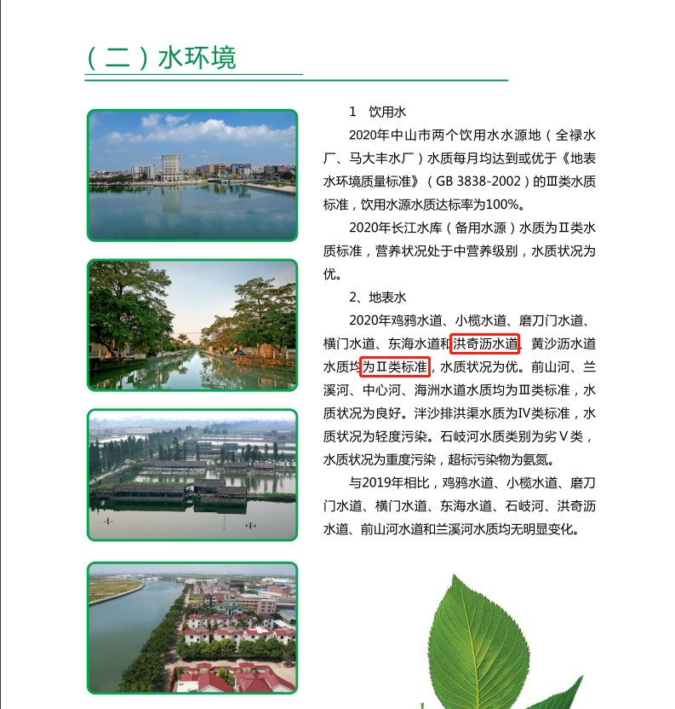  二、环境空气质量现状：  根据《中山市环境空气质量功能区划（2020修订版）》，该建设项目所在区域为二类环境空气质量功能区，执行《环境空气质量标准》(GB3095-2012)中的二级标准及修改单。  1、空气质量达标区判定  根据《中山市2020年大气环境质量状况公报》，中山的空气质量浓度均达到《环境空气质量标准》（GB3095-2012）二级标准及修改单，具体见下表，项目所在区域为达标区。  - 区域空气质量现状评价表  （2）基本污染物环境质量现状  本项目位于环境空气二类功能区，SO₂、NO₂、PM₁₀、PM_{2.5}、CO、O₃执行《环境空气质量标准》（GB3095-2012）二级标准及修改单。采用民众站空气质量监测站点的监测数据，根据《中山市2020年环境空气质量监测站点数据（民众站）》，SO₂、NO₂、PM₁₀、PM_{2.5}、CO、O₃的监测结果见下表。  - 基本污染物环境质量现状  由表可知，SO₂年平均及日均值第98百分位数浓度达到《环境空气质量标准》（GB3095-2012）二级标准及修改单；PM₁₀年平均及日均值第95百分位数浓度达到《环境空气质量标准》（GB3095-2012）二级标准及修改单；PM_{2.5}年平均及日均值第95百分位数浓度均达到《环境空气质量标准》（GB3095-2012）二级标准及修改单；CO 日均值第95百分位数达到《环境空气质量标准》（GB3095-2012）二级标准及修改单；NO₂年平均浓度及日均值第98百分位数浓度达到《环境空气质量标准》（GB3095-2012）二级标准及修改单；O₃日最大8小时平均第90百分位数浓度超过《环境空气质量标准》（GB3095-2012）二级标准及修改单。  （3）其他污染物环境质量现状  在评价区内选取TVOC、臭气浓度、TSP作为评价因子。TVOC、臭气浓度引用《广东四新汽车用品有限公司》的现状监测的相关数据，由广州市恒力检测股份有限公司于2018年12月15日~12月21日在广东四新汽车用品有限公司西南面20m的上赖生居民区进行监测；TSP引用《中山市启程服装有限公司》的现状监测的相关数据，由广州华鑫检测技术有限公司于2021年04月06日~04月12日在东会村进行监测项目环境空气现状监测布点情况见下表，具体监测结果见下表。  - 其他污染物环境质量现状（监测结果）表  监测结果分析可知，评价范围内TVOC的监测结果满足《环境影响评价技术导则 大气环境》（HJ2.2-2018）附录D标准要求；臭气浓度的监测结果满足《恶臭污染物排放标准》（GB14554-93）标准要求；TSP 满足《环境空气质量标准》(GB3095-2012)及2018年修改单的二级标准。表明项目所在地大气质量状况良好。  三、声环境质量现状：  根据《中山市声环境功能区划方案》（中环[2018]87号），本区域声环境项目属2类区域，厂界噪声执行2类标准。根据现场实际勘察，项目南面为居民区，距离本项目约为8米；东面居民区，距离本项目约10米。根据建设项目环境影响报告表编制技术指南（污染影响类）（试行）要求，厂界外周边50米范围内存在声环境保护目标的建设，故本项目噪声监测点布置在南面居民区和东面居民区，根据监测单位于2021年7月26日的现场监测结果显示，项目周边昼间噪声均达标。  - 声环境质量现状监测结果  四、地下水和土壤环境质量现状  本项目主要从事生产、加工、销售：汽车内外装饰件，运营期间产生的污染物有喷UV底漆、UV面漆、流平、UV固化、烘烤工序和喷水性漆、烘干工序废气（TVOC、臭气浓度)；天然气工序废气（SO₂、NO_{X}、颗粒物、林格曼黑度)；静电除尘工序废气（颗粒物）；生活污水、生产废水(COD_{Cr}、SS、BOD₅)；生活垃圾、一般性工业固废、危险废物以及机械设备运行产生的机械噪声。  项目不开采地下水，生产过程不涉及重金属污染工序，无有毒有害物质产生，项目厂房地面己全部进行硬底化，项目厂区内地面均为混凝土硬化地面，无裸露土壤，不存在地面径流和垂直下污染源。污染物不会因直接与地表接触而发生渗漏地表而造成对地下水或者土产生不利的影响。项目500m范围内无地下水集中式饮用水源保护区、矿泉水、温泉等特殊地下水资源。根据生态环境部“关于土壤破坏性检测问题”的回复，“根据建设项目实际情况，如果项目场地己经做了防腐防渗（包括硬化）处理无法取样，可不取样监测，但需详细说明无法取样的原因。根据广东省生态环境厅对“建设项目用地范围己全部硬底化，还要不要凿开采样的回复，“若建设用地范围己全部硬底化，不具备采样条件的，可采取拍照证明并在环评文件中体现，不进行厂区用地范围内的土壤现状监测”。根据现场察，项目厂房范围内己全部采取混凝土硬底化。因此不具备占地范围内土壤监条件，不进行厂区地下水及土壤环境质量现状监测。  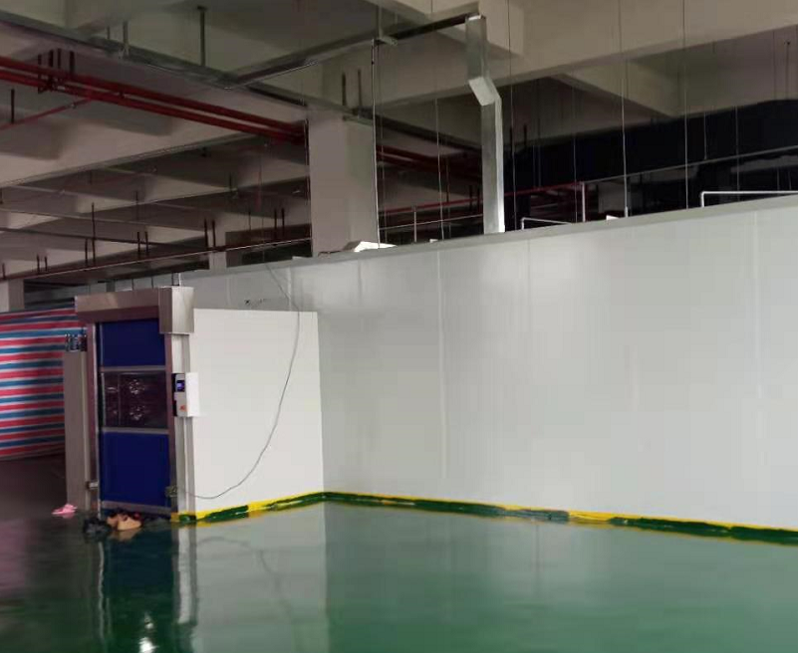图2 厂区地面硬化图  五、生态环境  本项目是二类工业区，天然植被已不存在，主要植被为人工种植的绿化树种，本项目评价区域内未发现有水土流失现象，无国家珍稀动物植物分布。
  污染物 | 年评价指标 | 现状浓度（µg/m³） | 标准值（µg/m³） | 占标率（%） | 达标情况
  SO₂ | 日均值第98百分位数浓度值 | 12 | 150 | 10 | 达标
  SO₂ | 年平均值 | 5 | 60 | 8.3 | 达标
  NO₂ | 日均值第98百分位数浓度值 | 64 | 80 | 80 | 达标
  NO₂ | 年平均值 | 25 | 40 | 62.5 | 达标
  PM₁₀ | 日均值第95百分位数浓度值 | 80 | 150 | 53.3 | 达标
  PM₁₀ | 年平均值 | 36 | 70 | 51.4 | 达标
  PM_{2.5} | 日均值第95百分位数浓度值 | 46 | 75 | 61.3 | 达标
  PM_{2.5} | 年平均值 | 20 | 35 | 57.1 | 达标
  O₃ | 日最大8小时滑动平均值的90百分位数浓度值 | 154 | 160 | 96.3 | 达标
  CO | 日均值第95百分位数浓度值 | 1000 | 4000 | 25 | 达标
  点位名称 | 监测点坐标/m | 污染物 | 年评价指标 | 评价标准µg/m³ | 现状浓度（µg/m³） | 最大浓度占标率% | 超标频率% | 达标情况
  点位名称 | X | Y
  民众站 | 民众 | SO₂ | 日均值第98百分位数 | 150 | 14 | 11.33 | 0 | 达标
  民众站 | 民众 | SO₂ | 年平均 | 60 | 6.94 | / | / | /
  民众站 | 民众 | NO₂ | 日均值第98百分位数 | 80 | 73 | 131.25 | 1.68 | 达标
  民众站 | 民众 | NO₂ | 年平均 | 40 | 29.16 | / | / | /
  民众站 | 民众 | PM₁₀ | 日均值第95百分位数 | 150 | 93 | 95.33 | 0 | 达标
  民众站 | 民众 | PM₁₀ | 年平均 | 70 | 46.52 | / | / | /
  民众站 | 民众 | PM_{2.5} | 日均值第95百分位数 | 75 | 45 | 92 | 0 | 达标
  民众站 | 民众 | PM_{2.5} | 年平均 | 35 | 22.14 | / | / | /
  民众站 | 民众 | O₃ | 8小时平均第90百分位数 | 160 | 170 | 181.25 | 11.86 | 超标
  民众站 | 民众 | CO | 日均值第95百分位数 | 4000 | 900 | 25 | 0 | 达标
  监测点位 | 污染物 | 平均  时间 | 评价标准/(mg/m³) | 监测浓度范围/(mg/m³) | 达标情况 | 相对厂区方位 | 相对厂界距离/m
  上赖生居民区 | TVOC | 8h均值 | 1.2 | 0.053-0.0641 | 达标 | 西北面 | 232
  上赖生居民区 | 臭气浓度 | 1h均值 | 20（无量纲） | 少于15 | 达标 | 西北面 | 232
  东会村 | TSP | 24h均值 | 0.3 | 0.129~0.55 | 达标 | 西南 | 2949
  噪声 | 监测点位 |  | 监测值单位：dB（A）
  噪声 |  |  | N1南面居民区 | N2东面居民区
  噪声 | 监测结果 | 昼间 | 57 | 58
  噪声 | 评价标准 |  | 2类标准，昼间≦60dB（A）
环境  保护  目标 | 1、水环境保护目标  水环境保护目标是在本项目建成后周围的河流水质不受明显的影响，本项目产生的生活污水经三级化粪池预处理后，经市政管网排入污水处理厂进行处理，无外排生产废水产生，故项目对周边水环境影响不大。项目周围无饮用水源保护区。  2、大气环境保护目标  本项目厂界外500米处范围内大气环境保护目标如下表所示。  - 建设项目大气环境敏感点一览表  3、声环境保护目标  本项目厂界外50米处范围内声环境保护目标。  - 建设项目声环境敏感点一览表  4、土壤环境保护目标  - 建设项目土壤环境敏感点一览表  5、生态环境部分保护目标  本项目不涉及新增用地，不涉及生态环境保护目标。  6、地下水保护目标  本项目厂界外500米范围内无地下水集中式饮用水水源和热水、矿泉水、温泉等特殊地下水资源。
  名称 | 坐标/m | 保护对象 | 保护内容 | 环境功能区 |  | 相对厂址方位 | 与车间厂界距离/m
  上赖生村民 | 113.46245，22.70808 | 村庄 | 人群 | 环境空气 | 《环境空气质量标准》(GB3095-2012)二类区 | 南、东、西南、西南 | 8
  蔡份北街 | 113.46442，22.70696 | 村庄 | 人群 | 环境空气 | 《环境空气质量标准》(GB3095-2012)二类区 | 东南 | 176
  高平村 | 113.46765，22.70450 | 村庄 | 人群 | 环境空气 | 《环境空气质量标准》(GB3095-2012)二类区 | 东南 | 592
  敏感点名称 | 方位 | 规模 | 环境功能区 | 与项目厂界的距离 | 与高噪声设备距离 | 与排气筒最近距离
  上赖生村民 | 南、东、西南、西南 | 约200人 | 《声环境质量标准》(GB3095—2012)中的2类标准 | 8m | 28m | 40m
  敏感点名称 | 方位 | 规模 | 环境功能区 | 与项目厂界的距离 | 与高噪声设备距离 | 与排气筒最近距离
  上赖生村民 | 南、东、西南、西南 | 约200人 | 《土壤环境质量建设用地土壤污染风险管控标准》（GB36600-2018）中基本项目的筛选值（第二类用地） | 8m | 28m | 40m
污染  物排  放控  制标  准 | 1、水污染排放标准  - 广东省《水污染物排放限值》(DB44/26-2001)第二时段三级标准  2、大气污染物排放标准  - 大气污染物排放标准  注：1、项目25m排气筒因为无法高于周围200m建筑5m以上，所以排气筒最高允许排放速率需折半。  2、自动喷涂线中，烘烤工序与其他工序产生的总VOCs废气从同一排气筒排出，故排放浓度执行较严的烘干室排气筒限值。  3、手动喷涂线中，烘干工序与其他工序产生的总VOCs废气从同一排气筒排出，故排放浓度执行较严的烘干室排气筒限值。  3、噪声排放标准  - 《工厂企业厂界环境噪声排放标准》（GB12348-2008）2类标准  4、固体废物控制标准  （1）一般固废执行《一般工业固体废物贮存和填埋污染控制标准》（GB18599-2020）；  （2）危险废物执行《国家危险废物名录》（2021年版）、《危险废物贮存污染控制标准》（GB18597-2001）及其2013年修改单。
  指标 | pH值 | COD_{cr} | BOD₅ | SS | NH₃-N
  单位 | —— | mg/L | mg/L | mg/L | mg/L
  排放限值 | 6~9 | ≤500 | ≤300 | ≤400 | --
  废气种类 | 排气筒  编号 | 污染物 | 排气筒高度m | 最高允许排放浓度mg/m³ | 最高允许排放速率kg/h | 标准来源
  自动喷涂线A | G1 | 总VOCs | 25 | 50（烘干室） | 4.45 | 广东省地方标准《表面涂装（汽车制造业）挥发性有机物排放标准》（DB44/816-2010）排气筒VOCs排放限值Ⅱ时段
  自动喷涂线A | G1 | 臭气浓度 | 25 | 6000（无量纲） |  | 《恶臭污染物排放标准》（GB14554-93）表2恶臭污染物排放标准值
  自动喷涂线A | G1 | 颗粒物 | 25 | 120 | 5.95 | 广东省地方标准《大气污染物排放限值》（DB44/27-2001）第二时段二级排放标准
  自动喷涂线B | G2 | 总VOCs | 25 | 50（烘干室） | 4.45 | 广东省地方标准《表面涂装（汽车制造业）挥发性有机物排放标准》（DB44/816-2010）排气筒VOCs排放限值Ⅱ时段
  自动喷涂线B | G2 | 臭气浓度 | 25 | 6000（无量纲） |  | 《恶臭污染物排放标准》（GB14554-93）表2恶臭污染物排放标准值
  自动喷涂线B | G2 | 颗粒物 | 25 | 120 | 5.95 | 广东省地方标准《大气污染物排放限值》（DB44/27-2001）第二时段二级排放标准
  自动喷涂线C | G3 | 总VOCs | 25 | 50（烘干室） | 4.45 | 广东省地方标准《表面涂装（汽车制造业）挥发性有机物排放标准》（DB44/816-2010）排气筒VOCs排放限值Ⅱ时段
  自动喷涂线C | G3 | 臭气浓度 | 25 | 6000（无量纲） |  | 《恶臭污染物排放标准》（GB14554-93）表2恶臭污染物排放标准值
  自动喷涂线C | G3 | 颗粒物 | 25 | 120 | 5.95 | 广东省地方标准《大气污染物排放限值》（DB44/27-2001）第二时段二级排放标准
  手动喷涂线a | G4 | 总VOCs | 25 | 50（烘干室） | 4.45 | 广东省地方标准《表面涂装（汽车制造业）挥发性有机物排放标准》（DB44/816-2010）排气筒VOCs排放限值Ⅱ时段
  手动喷涂线a | G4 | 臭气浓度 | 25 | 6000（无量纲） |  | 《恶臭污染物排放标准》（GB14554-93）表2恶臭污染物排放标准值
  手动喷涂线a | G4 | 颗粒物 | 25 | 120 | 5.95 | 广东省地方标准《大气污染物排放限值》（DB44/27-2001）第二时段二级排放标准
  手动喷涂线b | G5 | 总VOCs | 25 | 50（烘干室） | 4.45 | 广东省地方标准《表面涂装（汽车制造业）挥发性有机物排放标准》（DB44/816-2010）排气筒VOCs排放限值Ⅱ时段
  手动喷涂线b | G5 | 臭气浓度 | 25 | 6000（无量纲） |  | 《恶臭污染物排放标准》（GB14554-93）表2恶臭污染物排放标准值
  手动喷涂线b | G5 | 颗粒物 | 25 | 120 |  | 5.95 | 广东省地方标准《大气污染物排放限值》（DB44/27-2001）第二时段二级排放标准
  手动喷涂线c | G6 | 总VOCs | 25 | 50（烘干室） | 4.45 | 广东省地方标准《表面涂装（汽车制造业）挥发性有机物排放标准》（DB44/816-2010）排气筒VOCs排放限值Ⅱ时段
  手动喷涂线c | G6 | 臭气浓度 | 25 | 6000（无量纲） |  | 《恶臭污染物排放标准》（GB14554-93）表2恶臭污染物排放标准值
  手动喷涂线c | G6 | 颗粒物 | 25 | 120 | 5.95 | 广东省地方标准《大气污染物排放限值》（DB44/27-2001）第二时段二级排放标准
  天然气燃烧工序 | G7 | SO₂ | 25 | 200 | / | 《工业炉窑大气污染综合治理方案》（环大气〔2019〕56号）中的限值要求
  天然气燃烧工序 | G7 | NO_{X} | 25 | 300 | / | 《工业炉窑大气污染综合治理方案》（环大气〔2019〕56号）中的限值要求
  天然气燃烧工序 | G7 | 颗粒物 | 25 | 200 | / | 《工业炉窑大气污染综合治理方案》（环大气〔2019〕56号）中的限值要求
  天然气燃烧工序 | G7 | 林格曼黑度 | 25 | 1 | / | 《工业炉窑大气污染物排放标准》（GB9078-1996）干燥炉二级标准
  厂界无组织废气 | / | 总VOCs | / | 2.0 | / | 广东省地方标准《表面涂装（汽车制造业）挥发性有机物排放标准》（DB44/816-2010）无组织排放监控点VOCs浓度限值
  厂界无组织废气 | / | 颗粒物 | / | 1.0 | / | 《广东省大气污染物排放限值》(DB44/27－2001)（第二时段）无组织排放监控浓度限值
  厂界无组织废气 | / | 臭气浓度 | / | 20（无量纲） | / | 《恶臭污染物排放标准》（GB14554-93）表1恶臭污染物厂界标准值
  厂界无组织废气 | / | 颗粒物 | / | 1.0 | / | 《广东省大气污染物排放限值》(DB44/27－2001)（第二时段）无组织排放监控浓度限值
  厂界无组织废气 | / | SO₂ | / | 0.4 | / | 《广东省大气污染物排放限值》(DB44/27－2001)（第二时段）无组织排放监控浓度限值
  厂界无组织废气 | / | NO_{X} | / | 0.12 | / | 《广东省大气污染物排放限值》(DB44/27－2001)（第二时段）无组织排放监控浓度限值
  厂区内无组织废气 | / | 非甲烷总烃 | / | 6（监控点处1h平均浓度值） | / | 《挥发性有机物无组织排放控制标准》（GB37822-2019）
   |  |  |  | 20（监控点处任意一点的浓度值） | / | 《挥发性有机物无组织排放控制标准》（GB37822-2019）
  厂区内无组织废气 | / | 颗粒物 | / | 5 | / | 《工业炉窑大气污染物排放标准》（GB9078-1996）表3其他炉窑浓度
  涂装生产线单位涂装面积的VOCs排放量限值 | / | VOCs | / | 20g/㎡ |  | 广东省地方标准《表面涂装（汽车制造业）挥发性有机物排放标准》（DB44/816-2010）涂装生产线单位涂装面积的VOCs排放量限值乘用车Ⅱ时段
  厂界 | 执行标准 | 限值（单位：dB(A)）
  厂界 | 2类区 | 昼间≤60dB(A)
总量控制  指标 | 1、水  生活污水经三级化粪池预处理后通过排污管道排入中山市三角镇污水处理有限公司集中处理，无需申请CODcr、氨氮总量控制。  2、大气  项目挥发性有机物排放量为3.552t/a，氮氧化物排放量为0.253t/a，需申请总量控制指标。

四、主要环境影响和保护措施
施工期环境保护措施：
本项目为租用原有已建好厂房，施工期已过，不存在施工期的环境影响。
运营期环境影响和保护措施：
一、水环境影响分析
（1）生活污水：生活污水产生排放量约为4.2吨/日（1260吨/年）。项目所在地已纳入中山市三角镇污水处理有限公司的处理范围之内，项目产生的生活污水经三级化粪池预处理达到广东省《水污染物排放限值》（DB44/26-2001）第二时段三级标准后，排入市政污水管网进入中山市三角镇污水处理有限公司处理达标后排放至洪奇沥水道。
中山市三角镇污水处理有限公司位于中山市三角镇高平工业区高平大道西，主要负责处理三角镇的生活污水。一期污水处理规模为20000m³/d，二期污水处理规模为 20000m³/d，均采用A²/O微曝氧化沟处理工艺。本项目生活污水产生量占一期、二期设计处理能力的0.011%，占比很小，不会对三角镇污水处理厂水量、水质负荷造成冲击，因此，本项目生活污水经化粪池预处理后排入三角镇污水处理厂处理是可行的。
（2）生产废水：主要为水喷淋废水和喷漆房水帘柜废水，主要污染因子为pH、COD_{Cr}、BOD₅、SS、氨氮等，产生量为268.56t/a（0.895t/d）。生产废水产生浓度类比《中山市嘉顺电器有限公司扩建项目》报告表中喷漆水帘柜的产生浓度，生产废水的浓度pH6~7，COD_{Cr}≤3000mg/L，SS≤300mg/L，氨氮≤5mg/L，生产废水定期委托给有处理能力的废水处理机构处理。
- 废水转移单位情况一览表
序号 | 单位名称 | 地址 | 处理废水类别 | 余量
1 | 中山市佳顺环保服务有限公司 | 中山市港口镇石特社区福田七路13号 | 洗染、印刷、印花、喷漆废水 | 约75吨/日
2 | 中山市中丽环境服务有限公司 | 中山市三角高平工业区 | 洗染、印刷、印花、喷漆废水、表面处理废水（不含氰化物及第一类污染物） | 约400吨/日
3 | 中山市黄圃镇食品工业园处理有限公司 | 中山市黄圃食品工业园 | 洗染、印刷、印花、喷漆废水、表面处理废水（不含氰化物及第一类污染物） | 约100/日
3 | 中山市黄圃镇食品工业园处理有限公司 | 中山市黄圃食品工业园 | 食品废水 | 约100/日
可依托性分析：中山市佳顺环保服务有限公司主要收集处理工业废水。1、收集范围为：中山范围内收集及处理生产废水，禁止收集及处理农药废水、电镀废水、医疗废水，所收集及处理的废水中不得含有氰化物及第一类污染物，pH值4~10、COD≤3000mg/L、磷酸盐≤10mg/L。鉴于本项目而言，本项目生产废水属于其收集范围内的一般性工业废水，在收集范围上是合适的。2、处理能力：收集及处理生产废水300吨/日，本项目生产废水量为0.895吨/日，约占中山市佳顺环保服务有限公司处理能力的0.30%，就处 理能力而言，不会对中山市佳顺环保服务有限公司的废水处理能力造成较大负荷，在处理能力上是可行的。
可依托性分析：中山市黄圃食品工业园污水外理有限公司主要提供污水外理服务。1、收集范围为：中山范围内收集及处理生产废水，禁止收集及处理农药废水、电镀废水、医疗废水，所收集及处理的废水中不得含有氰化物及第一类污染物，pH值4~9、COD≤3000mg/L、氨氮≤30mg/L、总氮≤45mg/L、总磷≤30mg/L、磷酸盐≤10mg/L、动植物油≤50mg/L、石油类≤25mg/L。鉴于本项目而言，本项目生产废水不含氰化物及第一类污染物，属于其收集范围内的一般性工业废水，在收集范围上是合适的。2、处理能力：收集及处理生产废水1644吨/日，本项目生产废水量为0.895吨/日，约占中山市黄圃食品工业园污水处理有限公司处理能力的0.054%，就处理能力而言，不会对中山市黄圃食品工业园污水处理有限公司的废水处理能力造成较大负荷，在处理能力上是可行的。
可依托性分析：中山市中丽环境服务有限公司主要收集处理工业废水。1、收集范围为：中山范围内收集及处理生产废水，禁止收集及处理农药废水、电镀废水、医疗废水，所收集及处理的废水中不得含有氰化物及第一类污染物，pH值4~10、COD≤5000mg/L、氨氮≤30mg/L、磷酸盐≤25mg/L、动植物油≤25mg/L。鉴于本项目而言，本项目生产废水不含氰化物及第一类污染物，属于其收集范围内的一般性工业废水，属于其收集范围内的一般性工业废水，在收集范围上是合适的。2、处理能力：收集及处理生产废水400吨/日，本项目生产废水量为0.895吨/日，约占中山市中丽环境服务有限公司处理能力的0.23%，就处理能力而言，不会对中山市中丽环境服务有限公司的废水处理能力造成较大负荷，在处理能力上是可行的。
本项目废水污染物排放信息表如下。
- 废水类别、污染物及污染治理设施信息表
序号 | 废水类别 | 污染物种类 | 排放去向 | 排放方式 | 排放规律 | 污染治理设施 |  |  | 排放口编号 | 排放口设置是否符合要求 | 排放口类型
 |  |  |  |  |  | 污染治理设施编号 | 污染治理设施名称 | 污染治理设施工艺 | 排放口编号 | 排放口设置是否符合要求 | 排放口类型
1 | 生活污水 | COD_{Cr}、BOD₅、SS及氨氮 | 进入中山市三角镇污水处理有限公司 | 间接排放 | 间断排放，排放期间流量稳定 | DW001-1 | 三级化粪池 | 预处理 | DW001 | ☑是  □否 | ☑企业总排  □雨水排放  □清净下水排放  □温排水排放  □车间或车间处理设施排放口
2 | 生产废水 | pH、COD_{Cr}、BOD₅、SS、氨氮 | 定期委托给有处理能力的废水处理机构处理 | / | / | / | / | / | / | / | /
- 废水间接排放口基本情况表
序号 | 排放口编号 | 排放口地理坐标 |  | 废水排放量/（万t/a） | 排放去向 | 排放规律 | 间歇排放时段 | 受纳污水处理厂信息
序号 | 排放口编号 | 经度 | 纬度
 |  |  |  |  |  |  |  | 名称 | 污染物种类 | 国家或地方污染物排放标准浓度限值/(mg/L)
1 | DW001 | 113.46273 | 22.708579 | 0.126 | 经三级化粪池预处理后进入中山市三角镇污水处理有限公司 | 间断排放，排放期间流量稳定 | / | 中山市三角镇污水处理有限公司 | COD_{Cr}、BOD₅、SS及氨氮 | COD_{Cr}≤40mg/L，BOD₅≤10mg/L，SS≤10mg/L，NH₃-N≤5mg/L
- 废水污染物排放执行标准表
序号 | 排放口编号 | 污染物种类 | 国家或地方污染物排放标准及其他按规定商定的排放协议
序号 | 排放口编号 | 污染物种类 | 名称 | 浓度限值/(mg/L）
1 | DW001 | 生活污水 | COD_{Cr} | 500
1 | DW001 | 生活污水 | BOD₅ | 300
1 | DW001 | 生活污水 | SS | 400
1 | DW001 | 生活污水 | NH₃-N | /
- 废水污染物排放信息表（新建项目）
序号 | 排放口编号 | 污染物种类 | 产生浓度（mg/L） | 产生量（t/a） | 排放浓度（t/a） | 排放量（t/a）
1 | DW001（生活污水） | 流量 | / | 1260 | / | 1260
1 | DW001（生活污水） | COD_{Cr} | 300 | 0.378 | 250 | 0.315
1 | DW001（生活污水） | BOD₅ | 200 | 0.252 | 200 | 0.189
1 | DW001（生活污水） | SS | 250 | 0.315 | 250 | 0.252
1 | DW001（生活污水） | NH₃-N | 30 | 0.038 | 25 | 0.032
2 | 生产废水 | 定期委托给有处理能力的废水处理机构处理
全厂排放口合计 |  | COD_{Cr} | 300 | 0.378 | 250 | 0.315
 |  | BOD₅ | 200 | 0.252 | 200 | 0.189
 |  | SS | 250 | 0.315 | 250 | 0.252
 |  | NH₃-N | 30 | 0.038 | 25 | 0.032
综上所述，外排废水对纳污水体及周边水环境影响不大。
二、大气环境影响分析
（1）产排情况分析
①静电除尘工序废气
利用静电除尘喷枪产生正负电荷离子的气流，将工件上的粉尘吹到水槽中，主要污染因子为颗粒物，静电除尘过程中产生的颗粒物大部分附着在水槽水中，少部分无组织排放，因工件附着的粉尘较少，与工件运输过程有关，本项目对静电除尘工序产生的颗粒物仅做定性分析，执行到广东省地方标准《大气污染物排放限值》（DB44/27-2001）第二时段无组织排放监控浓度限值，对周围环境影响不大。
②火焰处理工序废气
火焰处理过程中，燃料为天然气，该过程是快速的对工件表面进行除毛刺处理，产生少量的废气，主要污染因子为氮氧化物、二氧化硫、颗粒物、林格曼黑度以及少量的恶臭气体，以臭气浓度表征。
火焰处理过程中，天然气年用量为0.24万m³，年工作时间为1200h。氮氧化物参考《社会区域类环境影响评价》（中国环境科学出版社）和二氧化硫、颗粒物、废气量参考《排放源统计调查产排污核算方法和系数手册》提供的数据，天然气燃烧废气产污系数见下表。
- 火焰处理工序产排情况
原料名称 | 污染物指标 | 单位 | 产污系数 | 产生量（t/a） | 排放速率（kg/h）
天然气 | 二氧化硫 | 千克/万立方米-原料 | 0.02S | 0.001 | 0.0008
天然气 | 氮氧化物 | 千克/万立方米-原料 | 17.6 | 0.004 | 0.0033
天然气 | 颗粒物 | 千克/万立方米-原料 | 2.4 | 0.001 | 0.0008
天然气 | 废气量 | 标立方米/万立方米-燃料 | 107753 | 25861（m³/a） | /
天然气 | 林格曼黑度 | ＜1度
注：表格中S为含硫量，取值100。
火焰处理工序产生的废气量较小，通过火焰处理房自然通风换气系统无组织排放。二氧化氮、氮氧化物、颗粒物执行《广东省大气污染物排放限值》(DB44/27－2001)（第二时段）无组织排放监控浓度限值，臭气浓度执行《恶臭污染物排放标准》（GB14554-93）表1恶臭污染物厂界标准值。
③天然气燃烧废气
项目3条自动喷涂线中均含有1条隧道炉，共3条隧道炉，以天然气作为燃料。年使用量为14.12万m³/a，年工作时间2400h。
氮氧化物参考《社会区域类环境影响评价》（中国环境科学出版社）和二氧化硫、颗粒物、废气量参考《排放源统计调查产排污核算方法和系数手册》提供的数据，天然气燃烧废气产污系数见下表。
- 燃天然气污染物系数
原料名称 | 污染物指标 | 单位 | 产污系数 | 产生量（t/a）
天然气 | 二氧化硫 | 千克/万立方米-原料 | 0.02S | 0.028
天然气 | 氮氧化物 | 千克/万立方米-原料 | 17.6 | 0.249
天然气 | 颗粒物 | 千克/万立方米-原料 | 2.4 | 0.034
天然气 | 工业废气量 | 标立方米/万立方米-燃料 | 107753 | 1521472（m³/a）
天然气 | 林格曼黑度 | ＜1度
注：表格中S为含硫量，根据《天然气》（GB17820-2018），取值100。
天然气燃烧生成的热气（含燃烧废气），通过热引风机，引入隧道炉外壁循环，从而隧道炉内温度升高（隧道炉内温度为70~80℃），使水性漆固化。循环后的热气（含燃烧废气）最后在天然气燃烧工序排气筒排出（G7）。（即天然气燃烧废气与烘烤工序废气不混排）
- 燃天然气废气排放情况一览表（使用天然气用量14.12万m³/a）
产污工序 | 天然气燃烧工序排气筒（G7）
污染物 | 二氧化硫 | 氮氧化物 | 颗粒物
排放量t/a | 0.028 | 0.249 | 0.034
排放浓度（mg/m³） | 18.403 | 163.657 | 22.347
排放速率（kg/h） | 0.012 | 0.104 | 0.014
废气量（m³/a） | 1521472（即634m³/h）
注：年工作时间2400h
林格曼黑度执行《工业炉窑大气污染物排放标准》（GB9078-1996）干燥炉二级标准，颗粒物、SO₂和NO_{x}执行《工业炉窑大气污染综合治理方案》（环大气〔2019〕56号）中的限值要求。
④自动喷涂线有机废气（包含喷UV底漆、UV面漆、流平、UV固化工序及喷水性漆、烘烤工序）
1）喷UV底漆、UV面漆、流平、UV固化工序废气（自动喷涂线）
项目一共设有6个喷漆房，喷涂UV漆，喷漆房内设有水帘柜，喷UV漆过程中产生的漆雾经水帘柜处理后可大部分去除，喷UV漆后的产品输送到UV固化线固化处理。喷UV底漆、UV面漆、流平、UV固化过程产生的废气主要污染因子为总VOCs和臭气浓度。
根据理化性质一览表，UV底漆有机物挥发分为5%，UV面漆有机物挥发分为7%，项目UV底漆用量为45t/a，UV面漆用量为60t/a，产污详见下表33。
2）喷水性漆、烘烤工序废气（自动喷涂线）
项目自动喷涂线设有3个喷漆房，喷涂水性漆，喷漆过程中产生的漆雾经水帘柜处理后可大部分去除，喷漆完成的产品输送到隧道炉烘烤固化。喷水性漆、烘烤（自动喷涂线）过程产生的废气主要污染因子为总VOCs和臭气浓度。
根据水性漆的理化性质，水性漆中有机物挥发分为3%。项目年使用水性漆131t/a。（其中自动喷涂线的水性漆用量约为21t/a，手动喷涂线上的水性漆用量约为110t/a）。
3）自动喷涂线漆雾
在喷涂过程中会产生漆雾，主要污染因子为颗粒物。产污情况详见下表32
- 自动喷涂线颗粒物产生情况一览表
涂料种类 | 用量（t/a） | 附着率 | 固含量 | 漆渣（t/a）
UV底漆 | 45 | 60% | 60% | 10.8
UV面漆 | 60 | 60% | 60% | 14.4
水性漆 | 21 | 60% | 49% | 4.12
合计 |  |  |  | 29.32
注：3条自动喷涂线产生量按1:1:1，则每条线产生的颗粒物约为9.77t/a。
项目喷漆车间内设有水帘柜用于去除漆雾，去除部分漆雾后的有机废气通过水帘柜上方的风机引至废气处理系统中的喷淋塔内，喷淋塔内设置水喷淋装置，漆雾在喷淋塔内被水喷淋装置喷出的水雾拦截而落到装置底部的水池里。漆雾是由涂料固分形成，基本不溶于水，在水中可凝结成漆渣，水帘柜和水喷淋装置的漆渣定期清理。收集效率以90%计（详见下文自动喷涂线收集及治理分析），颗粒物治理效率以90%计。
- 自动喷涂线总VOCs产生情况一览表
所在工序 | 原料名称 | 年用量（t/a） | 挥发份 | 总VOCs产生量（t/a）
自动喷涂线A | UV底漆 | 15 | 5% | 0.75
自动喷涂线A | UV面漆 | 20 | 7% | 1.40
自动喷涂线A | 水性漆 | 7 | 3% | 0.21
自动喷涂线A | 小计 |  |  | 2.36
自动喷涂线B | UV底漆 | 15 | 5% | 0.75
自动喷涂线B | UV面漆 | 20 | 7% | 1.40
自动喷涂线B | 水性漆 | 7 | 3% | 0.21
自动喷涂线B | 小计 |  |  | 2.36
自动喷涂线C | UV底漆 | 15 | 5% | 0.75
自动喷涂线C | UV面漆 | 20 | 7% | 1.40
自动喷涂线C | 水性漆 | 7 | 3% | 0.21
自动喷涂线C | 小计 |  |  | 2.36
合计 |  |  |  | 7.08
注：自动喷涂线A、B、C设计参数相似，故喷涂量比例约为1:1:1
自动喷涂线收集及治理分析：3条自动喷涂线均为密闭负压车间，针对上述自动喷涂线产生的废气，项目拟采用喷UV底漆、UV面漆、流平、UV固化工序及喷水性漆、烘烤工序采用密闭收集的形式，参考“浙江省重点行业VOCs污染排放源排放量计算方法”中表1-1认定收集效率表，收集方式为车间密闭收集，且车间为无尘、负压车间，密闭性良好，收集总风量开口处保持为负压，收集效率以90%计算。收集后的废气分别采用3套水喷淋+微生物处理装置治理（处理效率以80%计），再分别由3条25米排气筒排放（G1、G2、G3）。
风量设计参考《中山市工业涂装、包装印刷行业挥发性有机物废气控制技术指引》，用整体密闭的生产线，密闭区域内换风次数原则上不少于20次/小时，所有产生VOCs的密闭空间应保持微负压。
本项目3条自动喷涂线一共3个喷漆房，每个喷漆房拟设大小为4×3×3米，喷漆房（自动喷涂线）总体积为108m³；密闭流平区域为两段区域，设计大小分别为4.5×6×3米和7.5×2×3米，则密闭流平区域体积为126m³；UV固化线两个区域并联，大小一样，一个UV固化线设计大小为4×2.4×3米，则UV固化线体积28.8m³/个，UV固化线总体积为57.6m³；隧道炉一条设计大小为10×4×6米，则体积为240m³。
喷漆房、流平区域、UV固化线、隧道炉为密闭区域，总体积为531.6，换风次数设为20次/h，则一条自动喷涂所需风量为10632m³/h，本项目一条自动喷涂线设计风量为11000m³/h。
- 自动喷涂线总VOCs、颗粒物产排排情况一览表
排气筒编号 | 对应自动喷涂线 | 污染物 | 产生情况 |  |  |  | 有组织 |  |  | 无组织
排气筒编号 | 对应自动喷涂线 | 污染物 | 产生量t/a | 收集量t/a | 产生速率kg/h | 产生浓度mg/m³ | 排放量t/a | 排放速率kg/h | 排放浓度mg/m³ | 排放量t/a | 排放速率kg/h
G1 | A | 总VOCs | 2.360 | 2.124 | 0.574 | 52.187 | 0.425 | 0.115 | 10.437 | 0.236 | 0.064
G2 | B | 总VOCs | 2.360 | 2.124 | 0.574 | 52.187 | 0.425 | 0.115 | 10.437 | 0.236 | 0.064
G3 | C | 总VOCs | 2.360 | 2.124 | 0.574 | 52.187 | 0.425 | 0.115 | 10.437 | 0.236 | 0.064
合计 |  |  |  |  |  |  | 1.755 | / |  | 0.975 | /
G1 | A | 颗粒物 | 9.770 | 8.793 | 2.376 | 216.044 | 0.879 | 0.238 | 21.604 | 0.977 | 0.264
G2 | B | 颗粒物 | 9.770 | 8.793 | 2.376 | 216.044 | 0.879 | 0.238 | 21.604 | 0.977 | 0.264
G3 | C | 颗粒物 | 9.770 | 8.793 | 2.376 | 216.044 | 0.879 | 0.238 | 21.604 | 0.977 | 0.264
合计 |  |  |  |  |  |  | 2.637 | / |  | 2.931 | /
注：工作时间以3700h/a计，风量均为11000m³/h
综上所述，总VOCs达到广东省地方标准《表面涂装（汽车制造业）挥发性有机物排放标准》（DB44/816-2010）排气筒VOCs排放限值Ⅱ时段，臭气浓度达到《恶臭污染物排放标准》（GB14554-93）表2恶臭污染物排放标准值（≤6000无量纲），颗粒物排放达到广东省地方标准《大气污染物排放限值》（DB44/27-2001）第二时段二级标准，厂区内有机废气的排放满足《挥发性有机物无组织排放控制标准》（GB37822-2019）表A.1挥发性有机物无组织排放控制标准特别排放限值。对周围环境影响不大。
⑤手动喷涂线有机废气（喷水性漆、烘干工序）
1）喷水性漆、流平、烘干工序废气（自动喷涂线）
喷水性漆和烘干工序产生的废气，主要污染因子为总VOCs和臭气浓度。根据表9核算，手动喷涂线15把喷枪，水性漆用量约为110t/a，产生的总VOCs详见下表。
- 手动喷涂线总VOCs产生情况一览表
所在工序 | 原料名称 | 年用量（t/a） | 挥发份 | 总VOCs产生量（t/a）
手动喷涂线a | 水性漆 | 36.6 | 3% | 1.10
手动喷涂线b | 水性漆 | 36.7 | 3% | 1.10
手动喷涂线c | 水性漆 | 36.7 | 3% | 1.10
合计 |  |  |  | 3.30
注：自动喷涂线a、b、c设计参数一致，故喷涂比例为1:1:1
2）手动喷涂线漆雾
在喷涂过程中会产生漆雾，主要污染因子为颗粒物。产污情况详见下表36
- 手动喷涂线颗粒物产生情况一览表
涂料种类 | 用量（t/a） | 附着率 | 固含量 | 漆渣（t/a）
水性漆 | 110 | 60% | 49% | 21.56
合计 |  |  |  | 21.56
注：3条手动喷涂线产生量按1:1:1，则每条线产生的颗粒物约为7.19t/a。
项目喷漆车间内设有水帘柜用于去除漆雾，去除部分漆雾后的有机废气通过水帘柜上方的风机引至废气处理系统中的喷淋塔内，喷淋塔内设置水喷淋装置，漆雾在喷淋塔内被水喷淋装置喷出的水雾拦截而落到装置底部的水池里。漆雾是由涂料固分形成，基本不溶于水，在水中可凝结成漆渣，水帘柜和水喷淋装置的漆渣定期清理。收集效率以90%计（详见下文手动喷涂线收集及治理分析），颗粒物治理效率以90%计。
手动喷涂线收集及治理分析：3条手动喷涂线均为密闭负压车间，针对上诉手动喷涂线产生的废气，项目拟采用整体密闭抽气换风的形式收集废气，参考“浙江省重点行业VOCs污染排放源排放量计算方法”中表1-1认定收集效率表，收集方式为车间密闭收集，且车间为无尘、负压车间，密闭性良好，收集总风量开口处保持为负压，收集效率以90%计算。收集后的废气分别采用3套水喷淋+微生物处理装置治理（处理效率以80%计），再分别由3条25米排气筒排放（G4、G5、G6）。
风量设计参考《中山市工业涂装、包装印刷行业挥发性有机物废气控制技术指引》，用整体密闭的生产线，密闭区域内换风次数原则上不少于20次/小时，所有产生VOCs的密闭空间应保持微负压。
本项目一条手动喷涂线设大小为10×47×4米，则体积为1880m³。换风次数设为20次/h，则一条手动喷涂所需风量为37600m³/h，考虑实际建设情况，本项目一条手动喷涂线设计风量为39000m³/h。
- 手动喷涂线总VOCs产排排情况一览表
排气筒编号 | 对应自动喷涂线 | 污染物 | 产生情况 |  |  |  | 有组织 |  |  | 无组织
排气筒编号 | 对应自动喷涂线 | 污染物 | 产生量t/a | 收集量t/a | 产生速率kg/h | 产生浓度mg/m³ | 排放量t/a | 排放速率kg/h | 排放浓度mg/m³ | 排放量t/a | 排放速率kg/h
G4 | a | 总VOCs | 1.100 | 0.990 | 0.471 | 12.088 | 0.198 | 0.094 | 2.418 | 0.110 | 0.052
G5 | b | 总VOCs | 1.100 | 0.990 | 0.471 | 12.088 | 0.198 | 0.094 | 2.418 | 0.110 | 0.052
G6 | c | 总VOCs | 1.100 | 0.990 | 0.471 | 12.088 | 0.198 | 0.094 | 2.418 | 0.110 | 0.052
合计 |  |  |  |  |  |  | 0.594 | / |  | 0.330 | /
G4 | a | 颗粒物 | 7.190 | 6.471 | 3.081 | 79.011 | 0.647 | 0.308 | 7.901 | 0.719 | 0.342
G5 | b | 颗粒物 | 7.190 | 6.471 | 3.081 | 79.011 | 0.647 | 0.308 | 7.901 | 0.719 | 0.342
G6 | c | 颗粒物 | 7.190 | 6.471 | 3.081 | 79.011 | 0.647 | 0.308 | 7.901 | 0.719 | 0.342
合计 |  |  |  |  |  |  | 1.941 | / |  | 2.157 | /
注：工作时间均为2100h/a，风量均为39000m³/h
综上所述，总VOCs达到广东省地方标准《表面涂装（汽车制造业）挥发性有机物排放标准》（DB44/816-2010）排气筒VOCs排放限值Ⅱ时段，臭气浓度达到《恶臭污染物排放标准》（GB14554-93）表2恶臭污染物排放标准值（≤6000无量纲），颗粒物排放达到广东省地方标准《大气污染物排放限值》（DB44/27-2001）第二时段二级标准，厂区内有机废气的排放满足《挥发性有机物无组织排放控制标准》（GB37822-2019）表A.1挥发性有机物无组织排放控制标准特别排放限值。对周围环境影响不大。
自动喷涂线和手动喷涂线废气排放达标性分析：
自动喷涂线和手动喷涂线总VOCs的排放量为3.552t/a，本项目表面喷涂的总面积为3600000㎡，则单位涂装面积的总VOCs排放量为0.99g/㎡（＜20g/㎡），故满足广东省地方标准《表面涂装（汽车制造业）挥发性有机物排放标准》（DB44/816-2010）涂装生产线单位涂装面积的VOCs排放量限值乘用车Ⅱ时段。
因本项目G1~G6排气筒排放的污染物为同一种，其距离小于各排气筒高度之和，故G1~G6视为等效排气筒。因本项目G1~G6排气筒排放的污染物为同一种，其距离小于各排气筒高度之和，故G1~G6视为等效排气筒。等效排气筒污染物排放速率按下式计算：
Q ＝ Q₁+Q₂
式中：Q—等效排气筒某污染物排放速率；
Q₁—排气筒1的某污染物排放速率；
等效排气筒Q_{总VOCs}=Q_{G1}+Q_{G2}+Q_{G3}+Q_{G4}+Q_{G5}+Q_{G6}=0.627kg/h，等效排气筒高度h=25m，满足广东省地方标准《表面涂装（汽车制造业）挥发性有机物排放标准》（DB44/816-2010）排气筒VOCs排放限值Ⅱ时段。
等效排气筒Q_{总颗粒物}=Q_{G1}+Q_{G2}+Q_{G3}+Q_{G4}+Q_{G5}+Q_{G6}=1.638kg/h，等效排气筒高度h=25m，满足广东省地方标准《大气污染物排放限值》（DB44/27-2001）第二时段二级排放标准。
本项目全厂废气排放见下表：
- 大气污染物有组织排放核算表
序号 | 排放口编号 | 污染物 | 核算排放浓度（mg/m³） | 核算排放速率（kg/h） | 核算年排放量（t/a）
一般排放口
 | G1 | 总VOCs | 10.437 | 0.115 | 0.425
 | G2 | 总VOCs | 10.437 | 0.115 | 0.425
 | G3 | 总VOCs | 10.437 | 0.115 | 0.425
 | G4 | 总VOCs | 2.418 | 0.094 | 0.198
 | G5 | 总VOCs | 2.418 | 0.094 | 0.198
 | G6 | 总VOCs | 2.418 | 0.094 | 0.198
 | G1 | 颗粒物 | 21.604 | 0.238 | 0.879
 | G2 | 颗粒物 | 21.604 | 0.238 | 0.879
 | G3 | 颗粒物 | 21.604 | 0.238 | 0.879
 | G4 | 颗粒物 | 7.901 | 0.308 | 0.647
 | G5 | 颗粒物 | 7.901 | 0.308 | 0.647
 | G6 | 颗粒物 | 7.901 | 0.308 | 0.647
 | G7 | SO₂ | 18.403 | 0.012 | 0.028
 | G7 | NOx | 163.657 | 0.104 | 0.249
 | G7 | 颗粒物 | 22.347 | 0.014 | 0.034
一般排放口合计 |  | SO₂ |  |  | 0.028
 |  | NOx |  |  | 0.249
 |  | 颗粒物 |  |  | 4.612
 |  | 总VOCs |  |  | 1.869
有组织排放总计 |  | SO₂ |  |  | 0.028
 |  | NOx |  |  | 0.249
 |  | 颗粒物 |  |  | 0.034
 |  | 总VOCs |  |  | 1.869
- 大气污染物无组织排放量核算表
序号 | 产污环节 | 污染物 |  | 主要污染物防治措施 | 国家或地方污染物排放标准 |  | 年排放量（t/a）
 |  |  |  |  | 标准名称 | 浓度限值（μg/m³） | 年排放量（t/a）
1 | 火焰处理工序 | SO₂ |  | / | 广东省地方标准《大气污染物排放限值》(DB44/27－2001)（第二时段）无组织排放标准限值 | 400 | 0.001
1 | 火焰处理工序 | NOx |  | / | 广东省地方标准《大气污染物排放限值》(DB44/27－2001)（第二时段）无组织排放标准限值 | 120 | 0.004
1 | 火焰处理工序 | 颗粒物 |  | / | 广东省地方标准《大气污染物排放限值》(DB44/27－2001)（第二时段）无组织排放标准限值 | 1000 | 0.001
1 | 自动喷涂线A | 总VOCs |  | / | 广东省地方标准《表面涂装（汽车制造业）挥发性有机物排放标准》（DB44/816-2010）无组织排放监控点VOCs浓度限值 | 1000 | 0.236
1 | 自动喷涂线B | 总VOCs |  | / |  | 1000 | 0.236
1 | 自动喷涂线C | 总VOCs |  | / |  | 1000 | 0.236
1 | 手动喷涂线a | 总VOCs |  | / |  | 1000 | 0.110
1 | 手动喷涂线b | 总VOCs |  | / |  | 1000 | 0.110
1 | 手动喷涂线c | 总VOCs |  | / |  | 1000 | 0.110
1 | 自动喷涂线A | 颗粒物 |  | / | 广东省地方标准《大气污染物排放限值》(DB44/27－2001)（第二时段）无组织排放标准限值 | 1000 | 0.977
1 | 自动喷涂线B | 颗粒物 |  | / | 广东省地方标准《大气污染物排放限值》(DB44/27－2001)（第二时段）无组织排放标准限值 | 1000 | 0.977
1 | 自动喷涂线C | 颗粒物 |  | / | 广东省地方标准《大气污染物排放限值》(DB44/27－2001)（第二时段）无组织排放标准限值 | 1000 | 0.977
1 | 手动喷涂线a | 颗粒物 |  | / | 广东省地方标准《大气污染物排放限值》(DB44/27－2001)（第二时段）无组织排放标准限值 | 1000 | 0.719
1 | 手动喷涂线b | 颗粒物 |  | / | 广东省地方标准《大气污染物排放限值》(DB44/27－2001)（第二时段）无组织排放标准限值 | 1000 | 0.719
1 | 手动喷涂线c | 颗粒物 |  | / | 广东省地方标准《大气污染物排放限值》(DB44/27－2001)（第二时段）无组织排放标准限值 | 1000 | 0.719
无组织排放总计
无组织排放总计 |  |  | SO₂ |  |  |  | 0.001
 |  |  | NOx |  |  |  | 0.004
 |  |  | 颗粒物 |  |  |  | 5.089
 |  |  | 总VOCs |  |  |  | 1.038
- 大气污染物年排放量核算表
序号 | 污染物 | 有组织年排放量/（t/a） | 无组织年排放量/（t/a） | 年排放量/（t/a）
1 | SO₂ | 0.028 | 0.001 | 0.029
2 | NOx | 0.249 | 0.004 | 0.253
3 | 颗粒物 | 0.034 | 5.089 | 5.123
4 | 总VOCs | 1.869 | 1.038 | 2.907
- 污染源非正常排放量核算表
序号 | 污染源 | 非正常排放原因 | 污染物 | 非正常排放浓度(mg/m³) | 非正常排放速率(kg/h) | 单次持续时间/h | 年发生频次/次 | 应对措施
 | 自动喷涂线A | 废气处理设施故障（收集设施正常，处理效率为0） | 总VOCs | 52.187 | 0.574 | / | / | 及时更换和维修废气处理设施
 | 自动喷涂线B | 废气处理设施故障（收集设施正常，处理效率为0） | 总VOCs | 52.187 | 0.574 | / | / | 及时更换和维修废气处理设施
 | 自动喷涂线C | 废气处理设施故障（收集设施正常，处理效率为0） | 总VOCs | 52.187 | 0.574 | / | / | 及时更换和维修废气处理设施
 | 手动喷涂线a | 废气处理设施故障（收集设施正常，处理效率为0） | 总VOCs | 12.088 | 0.471 | / | / | 及时更换和维修废气处理设施
 | 手动喷涂线b | 废气处理设施故障（收集设施正常，处理效率为0） | 总VOCs | 12.088 | 0.471 | / | / | 及时更换和维修废气处理设施
 | 手动喷涂线c | 废气处理设施故障（收集设施正常，处理效率为0） | 总VOCs | 12.088 | 0.471 | / | / | 及时更换和维修废气处理设施
 | 自动喷涂线A | 废气处理设施故障（收集设施正常，处理效率为0） | 颗粒物 | 216.044 | 2.376 | / | / | 及时更换和维修废气处理设施
 | 自动喷涂线B | 废气处理设施故障（收集设施正常，处理效率为0） | 颗粒物 | 216.044 | 2.376 | / | / | 及时更换和维修废气处理设施
 | 自动喷涂线C | 废气处理设施故障（收集设施正常，处理效率为0） | 颗粒物 | 216.044 | 2.376 | / | / | 及时更换和维修废气处理设施
 | 手动喷涂线a | 废气处理设施故障（收集设施正常，处理效率为0） | 颗粒物 | 79.011 | 3.081 | / | / | 及时更换和维修废气处理设施
 | 手动喷涂线b | 废气处理设施故障（收集设施正常，处理效率为0） | 颗粒物 | 79.011 | 3.081 | / | / | 及时更换和维修废气处理设施
 | 手动喷涂线c | 废气处理设施故障（收集设施正常，处理效率为0） | 颗粒物 | 79.011 | 3.081 | / | / | 及时更换和维修废气处理设施
（2）项目废气治理可行性分析：
参照《排污许可证申请与核发技术规范-汽车制造业》HJ971—2018中表A25汽车制造业废气污染治理推荐可行技术清单，水喷淋设备属于属于可行技术。水喷淋除尘器，俗称“水帘湿式漆雾净化器”，它是使含尘气体与液体喷淋接触，利用水滴与颗粒的惯性碰撞及其他作用捕集颗粒或使颗粒增大的装置。它的特点是对含尘浓度的适应性极强，不仅可去除较粗的胶粉粒子，同时也可去除废气中可溶成分，从而达到净化废气的效果，废气通过负压风机抽排，由白铁管道输送到喷淋塔中，在喷淋塔中装置高压喷嘴，使水能达到雾化状态，当含尘烟气通过雾状空间时，因尘粒与液滴之间碰撞、拦截和凝聚作用，尘粒随液滴降落下来。
湿式除尘器具备以下优点：
①由于气体与液体接触过程中同时发生传质和传热的过程，因此这类除尘器既具有除尘作用，又具有烟气降温和吸收有害气体的作用；
②适用于处理高温、易燃、易爆和雾状气体；
③运行正常情况下，净化效率高，可达80%以上，排气量衡定；
④结构简单、占地面积小，投资低；
⑤运行安全、操作及维修方便；
因此本项目产生的粉尘废气采用该种措施在环境与经济上都是可行的。
建设单位严格执行上述大气污染治理防治措施，做到达标排放，降低对周围环境空气的影响。
参照《排污许可证申请与核发技术规范-汽车制造业》HJ971—2018中表A25汽车制造业废气污染治理推荐可行技术清单，微生物设备不属于推荐可行技术。
但微生物法处理VOCs废气是利用专属微生物的生物化学作用，使污染物分解，转化为无害的无机物，专属微生物利用有机物作为其生长繁殖所需的基质，通过物理、化学、生物过程将大分子或结构复杂的有机物最终氧化分解为简单的水、二氧化碳等无机物，同时在此过程中产生的能量，使专属微生物的生物体得到增长繁殖，进一步对有机物进行处理，形成复始的处理过程。
污染物去除的实质是有机污染物作为营养物质被专属微生物吸收、代谢及利用。这一过程由物理、化学及生物化学反应组成。可以用下式表达。
VOC_{S}+ O₂→细胞代谢物 + CO₂ + H₂O
1）VOC_{S}的溶解过程：
废气与水或固相表面的水膜接触，污染物溶于水中成为液相中的分子或离子，即VOCS由气相转移到液相，这一过程是物理过程，遵循亨利定律：Pi=HXi式中 Pi——可溶气体在气相中的平衡分压，MPa
H——亨利系数，MPa
Xi——可溶气体在液相中的摩尔分数。
2）VOCS的吸附、吸收过程：
水溶液中VOC_{S}成分被专属微生物吸附、吸收，VOC_{S}成分从水中转移至微生物体内。作为吸收剂的水被再生复原，继而再用以溶解新的废气成分。被吸附的有机物经过生物转化，即通过微生物胞外酶对不溶性和胶体状有机物的溶解作用后才能相继地被微生物摄入体内。如淀粉、蛋白质等大分子有机物在微生物细胞外酶（水解酶）的作用下，被水解为小分子后再进入细胞体内。
3）VOC_{S}的生物降解过程：
进入微生物细胞的VOC_{S}成分作为微生物生命活动的能源或养分被分解和利用，从而使污染物得以去除，具体转化过程如下。
进入微生物细胞体内的有机物，在各种细胞内酶（如脱氢酶、氧化酶等）
的催化作用下，微生物对其进行氧化分解，同时进行合成代谢产生新的微生物细胞。一部分有机物通过氧化分解最终转化为H2O 和CO2 等稳定的无机物质，并从中获取合成新细胞物质（原生质）所需要的能量。此过程可用下式表示。
CxHyOz + (x + y/4 - z/2) O₂ → xCO₂ + (y/2)H₂O + △H
与此同时，微生物利用另一部分有机物及分解代谢过程中所产生的能量进行合成代谢以形成新的细胞物质。此过程可用下式表示：
nCxHyOz + nNH₃ + n(x+y/4-z/2-5)O₂→ (C₅H₇NO₂)n + n(x-5)CO₂ + (n/2)(y-4)H₂O + △H
上述转化过程中，当有机底物的含量充足时，微生物处于快速增长阶段，将有大量新的细胞合成，但随着底物不断氧化分解及微生物和细胞物质数量的不断增长，微生物生长对有机底物的需求量逐渐得不到满足，微生物将进入体内源呼吸阶段。此时微生物对自身细胞物质进行氧化分解，并产生能量，成为维持其生长繁殖提供能量的主要方式，见下式：
(C₅H₇NO₂)n + 5nO₂ → 5nCO₂ + 2nH₂O + nNH₃ + △H
微生物净化VOCs废气技术的关键取决于净化器内的生物菌种的选择、生物填料的选择以及附着在填料上的高效生物膜形成，只有高效生物膜才能有效地降解VOCs废气中的挥发性有机气体，同时考虑其操作运行简便、运行成本低。
- 微生物降解装置技术参数
设施名称 | 箱体尺寸 | 框板过滤架 | 降解菌 | 风速 | 停留时间 | 处理风量
微生物处理装置 | 1.2m*2.3m*4m | 3个 | 细菌、真菌 | 1.0~1.5m/min | 12s | 39000 m³/h
微生物处理装置 | 7m*2.3m*4m | 3个 | 细菌、真菌 | 1.0~1.5m/min | 23s | 11000 m³/h
综上所述分析，项目采有水喷淋+微生物处理可达到设计处理效率。
- 项目全厂废气排放口一览表
排放口编号 | 废气类型 | 污染  物种类 | 排放口地  理坐标 |  | 治理措施 | 是否为可行技术 | 排气  量（m³/h） | 排气筒高度（m） | 排气  筒出  口内  径（m） | 排气温度（℃）
排放口编号 | 废气类型 | 污染  物种类 | 经纬度
G1 | 自动喷涂线A | 总VOCs | 113.4  6273 | 22.7  0857 | 水喷淋+微生物 | 否 | 11000 | 25 | 0.6 | 常温
G1 | 自动喷涂线A | 颗粒物
G1 | 自动喷涂线A | 臭气浓度
G2 | 自动喷涂线B | 总VOCs | 113.4  6283 | 22.7  0857 | 水喷淋+微生物 | 否 | 11000 | 25 | 0.6 | 常温
G2 | 自动喷涂线B | 颗粒物
G2 | 自动喷涂线B | 臭气浓度
G3 | 自动喷涂线C | 总VOCs | 113.4  6293 | 22.7  0857 | 水喷淋+微生物 | 否 | 11000 | 25 | 0.6 | 常温
G3 | 自动喷涂线C | 颗粒物
G3 | 自动喷涂线C | 臭气浓度
G4 | 手动喷涂线a | 总VOCs | 113.4  6303 | 22.7  0857 | 水喷淋+微生物 | 否 | 39000 | 25 | 0.6 | 常温
G4 | 手动喷涂线a | 颗粒物
G4 | 手动喷涂线a | 臭气浓度
G5 | 手动喷涂线b | 总VOCs | 113.4  6273 | 22.7  0867 | 水喷淋+微生物 | 否 | 39000 | 25 | 0.6 | 常温
G5 | 手动喷涂线b | 颗粒物
G5 | 手动喷涂线b | 臭气浓度
G6 | 手动喷涂线c | 总VOCs | 113.4  6273 | 22.7  0877 | 水喷淋+微生物 | 否 | 39000 | 25 | 0.6 | 常温
G6 | 手动喷涂线c | 颗粒物
G6 | 手动喷涂线c | 臭气浓度
G7 | 天然气气燃烧工序 | SO₂  NO_{X}  颗粒物  林格曼黑度 | 113.4  6284 | 22.7  0872 | / | 否 | 634m³/h | 25 | 0.3 | 60
（2）大气环境监测计划
①污染源监测计划
根据《排污许可证申请与核发技术规范-汽车制造业》HJ971—2018，本项目污染源监测计划见下表。
- 有组织废气监测方案
监测点位 | 监测指标 | 监测频次 | 执行排放标准
G1 | 总VOCs | 1次/月 | 广东省地方标准《表面涂装（汽车制造业）挥发性有机物排放标准》（DB44/816-2010）排气筒VOCs排放限值Ⅱ时段
G1 | 颗粒物 | 1次/季 | 广东省地方标准《大气污染物排放限值》（DB44/27-2001）第二时段二级标准
G1 | 臭气浓度 | 1次/年 | 《恶臭污染物排放标准》（GB14554－93）表2恶臭污染物排放标准值
G2 | 总VOCs | 1次/月 | 广东省地方标准《表面涂装（汽车制造业）挥发性有机物排放标准》（DB44/816-2010）排气筒VOCs排放限值Ⅱ时段
G2 | 颗粒物 | 1次/季 | 广东省地方标准《大气污染物排放限值》（DB44/27-2001）第二时段二级标准
G2 | 臭气浓度 | 1次/年 | 《恶臭污染物排放标准》（GB14554－93）表2恶臭污染物排放标准值
G3 | 总VOCs | 1次/月 | 广东省地方标准《表面涂装（汽车制造业）挥发性有机物排放标准》（DB44/816-2010）排气筒VOCs排放限值Ⅱ时段
G3 | 颗粒物 | 1次/季 | 广东省地方标准《大气污染物排放限值》（DB44/27-2001）第二时段二级标准
G3 | 臭气浓度 | 1次/年 | 《恶臭污染物排放标准》（GB14554－93）表2恶臭污染物排放标准值
G4 | 总VOCs | 1次/月 | 广东省地方标准《表面涂装（汽车制造业）挥发性有机物排放标准》（DB44/816-2010）排气筒VOCs排放限值Ⅱ时段
G4 | 颗粒物 | 1次/季 | 广东省地方标准《大气污染物排放限值》（DB44/27-2001）第二时段二级标准
G4 | 臭气浓度 | 1次/年 | 《恶臭污染物排放标准》（GB14554－93）表2恶臭污染物排放标准值
G5 | 总VOCs | 1次/月 | 广东省地方标准《表面涂装（汽车制造业）挥发性有机物排放标准》（DB44/816-2010）排气筒VOCs排放限值Ⅱ时段
G5 | 颗粒物 | 1次/季 | 广东省地方标准《大气污染物排放限值》（DB44/27-2001）第二时段二级标准
G5 | 臭气浓度 | 1次/年 | 《恶臭污染物排放标准》（GB14554－93）表2恶臭污染物排放标准值
G6 | 总VOCs | 1次/月 | 广东省地方标准《表面涂装（汽车制造业）挥发性有机物排放标准》（DB44/816-2010）排气筒VOCs排放限值Ⅱ时段
G6 | 颗粒物 | 1次/季 | 广东省地方标准《大气污染物排放限值》（DB44/27-2001）第二时段二级标准
G6 | 臭气浓度 | 1次/年 | 《恶臭污染物排放标准》（GB14554－93）表2恶臭污染物排放标准值
G7 | 林格曼黑度 | 1次/年 | 《工业炉窑大气污染物排放标准》（GB9078-1996）中表2干燥炉二级标准
G7 | 颗粒物 | 1次/年 | 《工业炉窑大气污染综合治理方案》（环大气〔2019〕56号）中的限值要求
G7 | 二氧化硫 | 1次/年 | 《工业炉窑大气污染综合治理方案》（环大气〔2019〕56号）中的限值要求
G7 | 氮氧化物 | 1次/年 | 《工业炉窑大气污染综合治理方案》（环大气〔2019〕56号）中的限值要求
- 无组织废气监测计划表
监测点位 | 监测指标 | 监测频次 | 执行排放标准
厂界 | 总VOCs | 1次/年 | 广东省地方标准《表面涂装（汽车制造业）挥发性有机物排放标准》（DB44/816-2010）无组织排放监控点VOCs浓度限值
厂界 | SO₂ | 1次/年 | 广东省地方标准《大气污染物排放限值》(DB44/27－2001)（第二时段）无组织排放标准限值
厂界 | 颗粒物 | 1次/年 | 广东省地方标准《大气污染物排放限值》(DB44/27－2001)（第二时段）无组织排放标准限值
厂界 | NOx | 1次/年 | 广东省地方标准《大气污染物排放限值》(DB44/27－2001)（第二时段）无组织排放标准限值
厂界 | 臭气浓度 | 1次/年 | 《恶臭污染物排放标准》（GB14554-93）表1恶臭污染物厂界标准值
厂区内 | 非甲烷总烃 | 1次/年 | 《挥发性有机物无组织排放控制标准》（GB37822-2019）附录A中表A.1厂区内VOCs无组织排放限值中特别排放限值
综上所述，外排废气对周围环境影响不大。
三、噪声环境影响分析
该建设项目生产设备在运行过程中产生噪声，噪声声压级约在75～90dB(A)之间；原材料、成品在运输过程中会产生交通噪声，约在60～70B(A)之间。
项目生产设备均位于生产车间内，对于各种设备，除选用噪声低的设备外还应采取合理的安装，以全部设备同时开启，生产设备的基座在加固的同时要进行必要的减震和减噪声处理，本项目加装减振底座的降声量10dB（A）；本项目车间墙壁为混凝土砖墙体结构，喷涂线为密闭负压车间，噪声衰减量一般为10-30dB(A)，此以15dB(A)计。
项目存在两个以上的多个声源同时存在，多点源叠加计算总源强，采用如下公式：
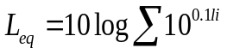
式中：L_{eq}——预测点的总等效声级，dB(A)；
L_{i}——第i个声源对预测点的声级影响，dB(A)。
- 主要噪声源强度表
序号 | 设备名称 | 数量 | 单台设备噪声源强  /dB（A） | 设备叠加源强dB（A | 基本处理措施 | 降噪效果dB(A) | 治理后噪声源强dB  （A） | 降噪后车间内叠加源强dB（A）
1 | 自动除尘柜 | 1个 | 75 | 75 | 车间实  体砖墙隔声，设置减震垫、减震基 | 25 | 50 | 58.5
2 | 火焰处理房 | 1个 | 75 | 75 | 车间实  体砖墙隔声，设置减震垫、减震基 | 25 | 50 | 58.5
3 | 喷漆房 | 3个 | 75 | 79.77 | 车间实  体砖墙隔声，设置减震垫、减震基 | 25 | 54.77 | 58.5
4 | 隧道炉 | 1条 | 80 | 80 | 车间实  体砖墙隔声，设置减震垫、减震基 | 25 | 55 | 58.5
5 | UV固化线 | 1条 | 75 | 75 | 车间实  体砖墙隔声，设置减震垫、减震基 | 25 | 50 | 58.5
6 | 供风系统 | 2个 | 80 | 83.01 | 车间实  体砖墙隔声，设置减震垫、减震基 | 25 | 58.01 | 58.5
7 | 空压机组 | 1个 | 90 | 90 | 车间实  体砖墙隔声，设置减震垫、减震基 | 25 | 65 | 58.5
8 | 除尘柜 | 2个 | 75 | 78.01 | 车间实  体砖墙隔声，设置减震垫、减震基 | 25 | 53.01 | 58.5
9 | 喷漆房 | 1个 | 75 | 75 | 车间实  体砖墙隔声，设置减震垫、减震基 | 25 | 50 | 58.5
10 | 喷漆房 | 4个 | 75 | 81.02 | 车间实  体砖墙隔声，设置减震垫、减震基 | 25 | 56.02 | 58.5
11 | 电烘箱 | 3台 | 75 | 79.77 | 车间实  体砖墙隔声，设置减震垫、减震基 | 25 | 54.77 | 58.5
12 | 供风系统 | 1个 | 80 | 80 | 车间实  体砖墙隔声，设置减震垫、减震基 | 25 | 55 | 58.5
13 | 空压机组 | 1个 | 90 | 90 | 车间实  体砖墙隔声，设置减震垫、减震基 | 25 | 65 | 58.5
注：处理前噪声源强按照设备的最高声级进行核算。
由上表可以看出：项目设备运行产生的噪声采取隔声、减振等降噪措施，再减去生产车间墙体隔声降噪后得出生产车间噪声源值，噪声源对厂界的噪声值影响较大，因此需要进一步预测生产车间对厂界的噪声影响值。
- 厂界噪声预测一览表单位dB（A）
序号 | 方位 | a（m） | b（m） | л | a/л | b/л | 面声源中心距离r（m） | 设备噪声源强（dB） | 面源点源判断 | 衰减（dB） | 厂界预测噪声值（dB） | 背景值 | 叠加值
1 | 西南面厂界（上赖生村民） | 12 | 50 | 3.14 | 3.8 | 15.9 | 16 | 58.5 | a/π＜b/π＜r，按点源计算 | 6 | 52.5 | 58.2 | 59.24
2 | 东南面厂界（上赖生村民） | 12 | 45 | 3.14 | 3.8 | 14.3 | 15 | 58.5 | a/π＜b/π＜r，按点源计算 | 6 | 52.5 | 56.4 | 57.88
3 | 东北面厂界 | 12 | 50 | 3.14 | 3.8 | 15.9 | 16 | 58.5 | a/π＜b/π＜r，按点源计算 | 6 | 52.5 | / | /
4 | 西北面厂界 | 12 | 60 | 3.14 | 3.8 | 19.1 | 15 | 58.5 | a/π＜r＜b/π，按线源计算 | 3 | 55.5 | / | /
经过以上治理措施，项目厂界产生的边界噪声可达到《工业企业厂界环境噪声排放标准》(GB12348－2008)2类标准，不会对周边环境产生明显影响。
为了进一步降低噪声对周边的影响，建议建设单位进一步落实加强管理等有效的降噪措施，进一步降低噪声对周围的影响，建议厂方做好以下措施：
①对于车间的门窗要选用隔声性能良好的铝合金门窗，企业生产时，关闭门窗，通过设备间和厂房建筑进行隔声降噪；
②应选用低噪声的施工机械及施工工艺，从根本上降低源强。同时要加强检查、维护和保养机械设备，保持润滑，紧固各部件，减少运行震动噪声；
③高噪声设备均安置在厂房内，并对设备设减震基座或橡胶减震垫，进行减震降噪处理；
④合理安排高噪声设备的使用时间，尽可能避免大量高噪声设备同时使用；
⑤在原材料的搬运过程中，要轻拿轻放，避免大的突发噪声产生；
⑥车间周围和厂区内、厂边界等处加强绿化，既可以美化环境，同时也可以起到辅助吸声、隔声作用。
建设单位积极落实各项噪声污染防治措施后，项目厂区边界外1米处的噪声值可达到《工业企业厂界环境噪声排放标准》（GB12348－2008）2类功能区厂界噪声排放限值。
若能保证以上措施的落实，该项目运营对附近居民的影响不大。
（2）噪声环境监测计划
①污染源监测计划
根据《排污单位自行监测技术指南总则》（HJ 819-2017）、《排污许可证申请与核发技术规范总则》（HJ 942-2018）、《排污许可证申请与核发技术规范-汽车制造业》（HJ971—2018），本项目污染源监测计划见下表。
- 噪声监测方案
监测点位 | 监测指标 | 监测频次 | 执行排放标准
厂界 | 噪声 | 1次/季 | 《声环境质量标准》(GB3096-93)中2类标准
四、固体废物影响分析
本项目生产过程中所产生的固体废弃物如下：
（1）生活垃圾（0.5kg/人•日），生活垃圾产生量为25kg/d（7.5t/a）。设置生活垃圾分类收集桶，集中放置在指定地点，由环卫部门清运，不会对环境造成影响。
（2）一般固体废物：
①废弃包装物，包装物主要为包装的纸箱，平均每个为0.5kg，每年的废弃量约为10000个，产生量约为5吨/年。
②静电除尘水槽内沉渣，主要为颗粒物沉渣，根据生产经验预计，每月产生量为0.005t，则颗粒物沉渣产生量为0.06t/a。
以上一般固体废物交由有相应处理能力的固废处理单位进行处理。
项目于厂内设置一般固体堆放场用于储存一般固体废物，地面为混凝土结构，并在相应的位置做好相应的标识。必须采取防扬散、防流失、防渗漏或者其他防止污染环境的措施，不得擅自倾倒、堆放、丢弃、遗撒固体废物，且不能相容的固废要分开储存，并在相应的位置做好相应的标识。
（3）危险废物：
①废弃包装桶（水性漆、UV底漆、UV面漆）：根据表6的产品规格和化学原料的用量，30kg规格的桶大约有7734个，一个桶约重0.5kg，则总废弃包装桶约为3.867t。
②废气治理设施的水喷淋沉渣及废漆渣：根据上文表34及表37计算，废漆渣产生量为41.21t/a。
- 项目危险废物汇总表
序号 | 危险废物名称 | 危险废物类别 | 危险废物代码 | 产生量（吨/年） | 产生工序及装置 | 形态 | 主要成分 | 有害成分 | 危险特性 | 产废周期 | 污染防治措施
1 | 废弃包装桶（水性漆、UV底漆、UV面漆） | HW49 | 900-041-49 | 3.867 | 项目生产 | 固态 | 油漆 | 油漆 | T/In | 每天 | 交由有资质单位回收处理
2 | 水喷淋沉渣及废漆渣 | HW49 | 900-041-49 | 41.21 | 项目生产 | 固态 | 油漆 | 油漆 | T/In | 每月 | 交由有资质单位回收处理
注：危险特性包括腐蚀性（C）、毒性（T）、易燃性（I）、反应性（R）和感染性（In）。
②环境管理要求
一般工业固废采取防扬散、防流失、防渗漏或者其他防止污染环境的措施；不得擅自倾倒、堆放、丢弃、遗撒固体废物，根据《广东省固体废物污染环境防治条例》，产生固体废物的单位和个人均有防治固体废物污染的责任，应当减少固体废物的产生，综合利用固体废物，防止固体废物污染环境。产生固体废物的单位和个人应当按有关规定分类贮存固体废物，自行处置或者交给有固体废物经营资格的单位集中处理。项目产生的一般工业固废放置在一般固体废物暂存处，交有一般工业固废处理能力的单位处理。
危险废物危险废物暂存场应严格安装《危险废物贮存污染控制标准》（GB18597-2001）及其修改清单标准要求进行设置及管理。
对于危险废物管理要求如下：
- 危险废物的容物和包装物一级收集、暂存、转移、处置危险废物的设施、场所，必须设置危险废物识别标志；
- 禁止企业随意倾倒、堆置危险废物；
- 禁止将危险废物混入非危险废物中收集、暂存、转移、处置，收集、贮存转移危险 废物时，严格按照危险废物特性分类进行。放置混合收集、贮存、运输、转移性质不相容且为 经安全性处置的危险废物；
- 按照相关规范要求做到防渗、防漏等措施。
因此，采取上述处理措施后，无外排固体废物，对周围环境影响较小，符合环境保护局有关固体废物应实现零排放的规定，项目对周围环境影响不大。通过合理处理处置措施，项目产生的固体废物尽可能废物资源化，减少其对周围环境的影响。
- 建设项目危险废物贮存场所（设施）基本情况样表
序号 | 贮存场所（设施）名称 | 危险废物名称 | 危险废物类别 | 危险废物代码 | 位置 | 占地面积 | 贮存  方式 | 贮存能力 | 贮存周期
1 | 危险废物间 | 废弃包装桶（水性漆、UV底漆、UV面漆） | HW49 | 900-041-49 | 车间内 | 20m² | 铁桶装 | 40吨 | 半年
2 | 危险废物间 | 水喷淋沉渣及废漆渣 | HW49 | 900-041-49 | 车间内 | 20m² | 铁桶装 | 40吨 | 半年
五、土壤、地下水环境影响分析
本项目排放的废气污染物主要为喷水性漆及烘干、烘烤、喷UV底漆和面漆、UV固化、火焰处理、静电除尘、天然气燃烧过程中产生的总VOCs、二氧化硫、氮氧化物、颗粒物、林格曼黑度及臭气浓度。生产过程中产生的废水统一收集后定期委托给有处理能力的公司转移处理，生活垃圾按指定地点堆放，每日由环卫部门清理运走；一般工业固废交一般工业固体废物处理公司处理；贮存场所按《一般工业固体废物贮存和填埋污染控制标准》（GB18599-2020）的规定建设；危险废物收集后交有危险废物经营许可证的单位转移处理，贮存场所按照《危险废物贮存污染控制标准》（GB18597-2001）及环境保护部公告2013年第36号修改单中的规定建设，设置防雨淋、防渗漏、防流失措施，以防止危险废物或其淋滤液渗入地下或进入地表水体而污染地下水。
厂区内地面位于楼层二层和三层，不开挖土壤，生产过程、原辅料中不涉及重金属污染工序、不产生二噁英、苯并[ a ]芘、氰化物、氯气、《有毒有害大气污染名录》中的污染物，不存在裸露土壤地面，地面均设置了混凝土地面以及基础防渗措施；危险废物暂存区设置防风防雨、地面进行基础防渗处理，大气沉降影响主要为喷水性漆及烘干、烘烤、喷UV底漆和面漆、UV固化、天然气燃烧过程中产生的总VOCs、二氧化硫、氮氧化物、颗粒物、林格曼黑度及臭气浓度均经收集处理后，不会对周边环境产生明显影响。
项目不涉及重金属排放，建设单位运营期应加强废水处理、危险废物的储存和转移管理以及废气处理设施的维护和保养，设置专人管理，若发生非正常工况排放可做到及时发现、及时修复，短时间非正常工况排放污染物不会对周边土壤及地下水环境造成影响。
针对上述分析，厂家应该做好如下措施，防控措施：
（1）生产中严格落实废水收集及处理。
（2）严格落实废气污染防治措施，加强废气治理设施检修、管理和维护，使大气污染物得到有效处理，以确保废气达标排放，杜绝事故排放减少污染物沉降，可减轻大气沉降影响。
（3）危险废物收集、转运、贮存、处理处置各环节做好防风、防水、防渗措施，避免有害物质流失，禁止随意弃置、堆放、填埋危险废物。
（4）一旦发现土壤被污染，应该立即查明污染源，并采取紧急措施，控制污染进一步扩散，然后对污染区域进行逐步净化。
（5）加强宣传力度，提高员工环保意识。
（6）项目厂区做好原辅材料、危险废物、一般固体废物、生产废水、生产区域分区。根据《关于印发<地下水污染源防渗技术指南(试行)>和<废弃井封井回填技术指南（试行）>的通知(环办土壤函[2020]72号)》对进行分区防控，将整项目划分为重点防渗区、一般防渗区及简单防渗区：
①重点污染防渗区：危险废物暂存间、化学品仓、生产废水暂存池等。其防渗层的防渗性能应不低于6.0 m厚、渗透系数不高于1.0×10-7cm/s的等效黏土防渗层，可采用混凝土防渗处理，如采用水泥基防渗结晶型防水涂料刷涂或喷涂在混凝土表面，形成防渗层。埋地管线内衬、污水构筑物内衬采取有效防渗。防渗工程的设计使用年限不应低于其主体工程的设计使用年限，且不得少于10年。混凝土表面需采取抗渗措施。
②一般污染防渗区：主要为一般固体废物暂存间等。防渗层的防渗性能应不低于1.5m厚、渗透系数不高于 1.0×10-7m/s的等效黏土防渗层。
③简单防渗区：上述区域外的其他区域，可采用抗渗混凝土作面层，面层厚度不小于100mm，渗透系数≤10-8cm/s，其下以防渗性能较好的灰土压实后（压实系数≥0.95）进行防渗。
在实施以上措施后，可防止事故时废水、危险废物和废气污染物渗入对土壤环境造成影响，则项目在正常生产下不会对项目所在地及周边土壤环境造成影响。项目生产车间已经做了地面的硬化处理，无污染土壤及地下水环境的途径，对土壤及地下水环境产生影响较小。危废暂存场所做好放渗防以及凹槽截流。若发生泄漏，泄漏物质均能得到有效控制在，对土壤及地下水环境产生影响较小。
在实施以上措施后，可防止事故时废水、危险废物和废气污染物渗入对土壤环境造成影响，则项目在正常生产下不会对项目所在地及周边土壤环境造成影响。项目生产车间已经做了地面的硬化处理，无污染土壤及地下水环境的途径，对土壤及地下水环境产生影响较小。危废暂存场所做好放渗防以及凹槽截流。若发生泄漏，泄漏物质均能得到有效控制在，对土壤及地下水环境产生影响较小。
五、环境风险影响分析
- 企业风险物质与临界量比值表
序号 | 物质名称 | 最大储存量（t） | 临界量（t） | 比值
1 | 天然气 | 0.0036 | 10 | 0.00036
Q |  |  |  | 0.00036
注：厂区内管道容积为5m³，天然气密度为0.7174kg/m³，换算为质量成 0.0036t。
（2）①环境敏感目标概况
项目周边环境敏感目标主要为居民区。
②环境风险识别
- 建设项目环境风险识别表
危险目标 | 事故类型 | 事故引发可能原因及后果 | 措施
危险废物 | 泄露 | 包装物破损、人为操作失误，导致危险废物泄露 | 加强对人员操作能力管理
生产废水 | 泄漏 | 废水处理系统出现故障、人为操作失误，导致废水泄露溢流 | 加强对人员操作能力管理
废气处理系统 | 废气超标排放 | 废气处理系统发生故障、人为操作失误，导致废气超标排放 | 加强对人员操作能力管理
天然气 | 泄漏、火灾 | 管道泄漏，导致天然气泄漏，遇明火发生火灾 | 加强对人员操作能力管理
③环境风险影响分析
生产车间危险废物、生产废水发生泄漏事故，启动消防栓灭火产生事故消防废水、大气污染物，废水通过进入雨水管网等途径进入外环境，造成水环境污染；废气超标排放对周围大气环境造成影响；天然气泄漏或遇明火造成火灾。危险废物、废水发生泄露，可能通过雨水管网、地表造成地下水、土壤、地表水环境污染。
④环境风险防范措施
大气环境风险防范措施大气环境风险主要有以下几个方面：①天然气的泄露、火灾等引起的次生污染物对周围大气环境的影响，污染大气环境。②废气治理设施失效引起的大气污染。③危险废物、生产废水、原辅材料泄露引起污染环境。
为避免泄露或火灾事故而污染大气环境，应在以下几个方面做好预防工作。
1）火灾的预防
①设备的安全管理
定期对对设备进行安全检测，检测内容、时间、人员应有记录保存。安全检测应根据安全性、危险性设定检测频次。
②控制天然气物料输送流速，禁止高速输送，减少管道与物料之间摩擦，减少静电的产生。
③在化学品盛装桶上，设置永久性接地装置；在装物料作业时防止静电产生，防止操作人员带电作业；在危险操作时，操作人员应使用抗静电工作帽和具有导电性的作业鞋；要有防雷装置，特别防止雷击。
④火源的管理
严禁火源进入化学品盛装桶区，对明火严格控制，明火发生源为火柴、打火机等，维修用火控制，对设备维修捡查，需进行维修焊接，应经安全部门确认、准许，并有记录在案。汽车、拖拉机等机动车在装置区内行驶，须安装阻火器，必要设备安装防火、防爆装置。
⑤在装置区内的所有运营设备，电气装置都应满足防爆防火的要求。
3）、各种储存仓库的风险预防
①主要原辅料储存区
主要原辅料区和化学品仓库建设有泄漏收集围堰，防止物料的泄漏。
②危险废物贮存设施
本项目将设置专用危险废物堆放场地，堆放场地做好了防渗、防风、防雨等措施。
③仓库设计与风险防范
对于原料仓库内的化学品和固体存放，物料存放位置制作防火及防湿处理，对溶液类物料制作耐腐蚀的防泄漏隔离围墙
4）、废气治理设施失效引起的大气污染
企业产生的废气由于治理设施电气故障、机械故障、员工操作失误等原因造成废气未处理直接排放，污染物会造成大气环境质量下降。公司将定期对设施进行线路、管道、机械检查，实时监控废气处理设施运行情况。
公司配有专门的操作人员记录废气处理状况，遇不良工作状况立即停止车间相关作业，杜绝事故性废气直排；定期对废气处理系统进行检修和保养，确保设备处于良好状态，使设备达到预期的处理效果；对活性炭进行定期更换，保证活性炭的吸附率，在作业高峰期勤检查，在活性炭饱和前及时更换，更换后活性炭应及时进行解析处理，不随意露天堆放；及时清理布袋除尘设施收集的粉尘，保证废气处理设施的处理效率。 事故废水环境风险防范措施
根据项目性质，项目运营期间，可能发生火灾事故，事故处理过程的涉及消防废水的收集、回收处理处置。为保证本项目废水不会发生外泄流入附近地表水体而造成污染，不会因不稳定达标排放或未经处理排放对附近水体造成冲击。建设单位拟建好雨水闸阀，四周设有围墙，厂区大门设有缓坡。并在发生事故时将厂区雨水管网截止阀关闭，厂门四周设有围墙，大门处设有缓坡，能将消防废水和事故废水控制在厂区范围内和厂区内的雨水管网内，使其对周边环境和人群的危害降至最低。事故处置完成后，可将消防废水委托有专业资质的污水处理公司用槽车运出厂区处置或根据实际 情况做消除措施后再进行排放。
主要风险源的防范措施
如出现火灾风险事故，企业应立即关闭雨水截止阀，对产生的危险物料进行截堵，如危险物质随着消防废水通过雨水管网进入了外环境，企业应立即上报给镇区生态环境分局，启动应急响应，立即请环境监测部门对产生污染的河流进行布点监测。如发生大量黑料泄露等事故，根据事故大小告知环境主管部门，请监测单位对 周围大气环境进行布点监测。
根据本项目使用的原、辅料理化性质特点，配备一定数量的化学品泄漏应急设备或物品，主要包括：各类灭火器材（二氧化碳、干粉等）、砂土、防爆泵、防护 服等。在原、辅料集中场所的显眼位置张贴各类化学品的灭火方法、应急处理注意事项、个人防护措施等方面的标示牌，以使员工或消防人员能正确处理突发事故，减少人员和财产的损失。厂内应设置专门的应急机构，对所出现的环境风险事故能够尽可能的及时处理。
⑤分析结论
综上所述，根据项目风险分析，本项目潜在的风险主要为管道天然气发生泄漏污染大气环境以及遇明火发生火灾事故。建设单位应按照本报告表，做好各项风险的预防和应急措施，可将环境风险水平控制在较小范围内。
项目在严格落实环评提出各项措施和要求的前提下，项目风险事故基本可在厂内解决，影响在可恢复范围内，影响不大。
六、敏感点影响分析
项目位于中山市三角镇高平大道西6号二层、三层，项目500m范围内最近敏感点主要为位于项目南面8米处的居民区。
项目积极落实各项噪声污染防治措施后，噪声能满足《声环境质量标准》（GB3096-2008）中2类类标准。此外，为减少项目在运营过程中对敏感点的影响，项目不允许夜间生产，噪声较大的设备应放置加装减振垫等减振措施等。
项目所设有的烟囱排放口均设置于远离敏感点一侧（所在厂房建筑物的北侧），最近敏感点距离项目所在地40米较远，项目生产过程做好废水、废气、固废的处理处置，加强环境风险防范，则对敏感点环境影响不大。

五、环境保护措施监督检查清单
内容  要素 |  | 排放口/污染源 | 污染物项目 | 环境保护措施 | 执行标准
大气环境 |  | 自动喷涂线A | 总VOCs | 水喷淋+微生物处理装置+25m排气筒排放G1 | 广东省地方标准《表面涂装（汽车制造业）挥发性有机物排放标准》（DB44/816-2010）排气筒VOCs排放限值Ⅱ时段
 |  | 自动喷涂线A | 颗粒物 | 水喷淋+微生物处理装置+25m排气筒排放G1 | 广东省地方标准《大气污染物排放限值》（DB44/27-2001）第二时段二级排放标准
 |  | 自动喷涂线A | 臭气浓度 | 水喷淋+微生物处理装置+25m排气筒排放G1 | 《恶臭污染物排放标准》（GB14554-93）中表2排气筒恶臭污染物排放限值
 |  | 自动喷涂线B | 总VOCs | 水喷淋+微生物处理装置+25m排气筒排放G2 | 广东省地方标准《表面涂装（汽车制造业）挥发性有机物排放标准》（DB44/816-2010）排气筒VOCs排放限值Ⅱ时段
 |  | 自动喷涂线B | 颗粒物 | 水喷淋+微生物处理装置+25m排气筒排放G2 | 广东省地方标准《大气污染物排放限值》（DB44/27-2001）第二时段二级排放标准
 |  | 自动喷涂线B | 臭气浓度 | 水喷淋+微生物处理装置+25m排气筒排放G2 | 《恶臭污染物排放标准》（GB14554-93）中表2排气筒恶臭污染物排放限值
 |  | 自动喷涂线C | 总VOCs | 水喷淋+微生物处理装置+25m排气筒排放G3 | 广东省地方标准《表面涂装（汽车制造业）挥发性有机物排放标准》（DB44/816-2010）排气筒VOCs排放限值Ⅱ时段
 |  | 自动喷涂线C | 颗粒物 | 水喷淋+微生物处理装置+25m排气筒排放G3 | 广东省地方标准《大气污染物排放限值》（DB44/27-2001）第二时段二级排放标准
 |  | 自动喷涂线C | 臭气浓度 | 水喷淋+微生物处理装置+25m排气筒排放G3 | 《恶臭污染物排放标准》（GB14554-93）中表2排气筒恶臭污染物排放限值
 |  | 手动喷涂线a | 总VOCs | 水喷淋+微生物处理装置+25m排气筒排放G4 | 广东省地方标准《表面涂装（汽车制造业）挥发性有机物排放标准》（DB44/816-2010）排气筒VOCs排放限值Ⅱ时段
 |  | 手动喷涂线a | 颗粒物 | 水喷淋+微生物处理装置+25m排气筒排放G4 | 广东省地方标准《大气污染物排放限值》（DB44/27-2001）第二时段二级排放标准
 |  | 手动喷涂线a | 臭气浓度 | 水喷淋+微生物处理装置+25m排气筒排放G4 | 《恶臭污染物排放标准》（GB14554-93）中表2排气筒恶臭污染物排放限值
 |  | 手动喷涂线b | 总VOCs | 水喷淋+微生物处理装置+25m排气筒排放G5 | 广东省地方标准《表面涂装（汽车制造业）挥发性有机物排放标准》（DB44/816-2010）排气筒VOCs排放限值Ⅱ时段
 |  | 手动喷涂线b | 颗粒物 | 水喷淋+微生物处理装置+25m排气筒排放G5 | 广东省地方标准《大气污染物排放限值》（DB44/27-2001）第二时段二级排放标准
 |  | 手动喷涂线b | 臭气浓度 | 水喷淋+微生物处理装置+25m排气筒排放G5 | 《恶臭污染物排放标准》（GB14554-93）中表2排气筒恶臭污染物排放限值
 |  | 手动喷涂线c | 总VOCs | 水喷淋+微生物处理装置+25m排气筒排放G6 | 广东省地方标准《表面涂装（汽车制造业）挥发性有机物排放标准》（DB44/816-2010）排气筒VOCs排放限值Ⅱ时段
 |  | 手动喷涂线c | 颗粒物 | 水喷淋+微生物处理装置+25m排气筒排放G6 | 广东省地方标准《大气污染物排放限值》（DB44/27-2001）第二时段二级排放标准
 |  | 手动喷涂线c | 臭气浓度 | 水喷淋+微生物处理装置+25m排气筒排放G6 | 《恶臭污染物排放标准》（GB14554-93）中表2排气筒恶臭污染物排放限值
 |  | 天然气气燃烧工序 | SO₂ | 排气筒排放G7 | 《工业炉窑大气污染综合治理方案》（环大气〔2019〕56号）中的限值要求
 |  | 天然气气燃烧工序 | NO_{X} | 排气筒排放G7 | 《工业炉窑大气污染综合治理方案》（环大气〔2019〕56号）中的限值要求
 |  | 天然气气燃烧工序 | 颗粒物 | 排气筒排放G7 | 《工业炉窑大气污染综合治理方案》（环大气〔2019〕56号）中的限值要求
 |  | 天然气气燃烧工序 | 林格曼黑度 | 排气筒排放G7 | 《工业炉窑大气污染物排放标准》（GB9078-1996）干燥炉二级标准
地表水环境 |  | 生活污水 | COD_{cr} | 经三级化粪池预处理后进入中山市三角镇污水处理有限公司 | 广东省《水污染物排放限值》(DB44/26－2001)第二时段三级标准
 |  | 生活污水 | BOD₅ | 经三级化粪池预处理后进入中山市三角镇污水处理有限公司 | 广东省《水污染物排放限值》(DB44/26－2001)第二时段三级标准
 |  | 生活污水 | SS | 经三级化粪池预处理后进入中山市三角镇污水处理有限公司 | 广东省《水污染物排放限值》(DB44/26－2001)第二时段三级标准
 |  | 生活污水 | NH₃-N | 经三级化粪池预处理后进入中山市三角镇污水处理有限公司 | 广东省《水污染物排放限值》(DB44/26－2001)第二时段三级标准
 |  | 生产废水 | 生产废水 | 委托给有处理能力的废水处理机构处理 | 符合环保要求，对周围环境不造成明显影响
声环境 |  | 采用有效的隔音、消声措施，厂界产生的边界噪声可达到《工业企业厂界环境噪声排放标准》(GB12348－2008)2类标准
固体废物 | 办公生活 | 生活垃圾 |  | 交由环卫部门清运处理 | 符合环保要求，对周围环境不造成明显影响
固体废物 | 一般工业固废 | 废弃包装物 |  | 集中收集后交给有一般固体废物处理能力的单位处理 | 符合环保要求，对周围环境不造成明显影响
固体废物 | 一般工业固废 | 静电除尘水槽内沉渣 |  | 集中收集后交给有一般固体废物处理能力的单位处理 | 符合环保要求，对周围环境不造成明显影响
固体废物 | 危险废物 | 废弃包装桶（水性漆、UV底漆、UV面漆） |  | 交由具有相关危险废物经营许可证的单位处理 | 符合环保要求，对周围环境不造成明显影响
固体废物 | 危险废物 | 水喷淋沉渣及废漆渣 |  | 交由具有相关危险废物经营许可证的单位处理 | 符合环保要求，对周围环境不造成明显影响
土壤及地下水污染防治措施 |  |  |  | 本项目对土壤的环境影响途径主要为垂直入渗和大气沉降，因此，本项目针对土壤防治主要采取以下措施：  ①垂直入渗防治措施：据调查，已全部硬化处理，达到防渗要求，从而切断了污染土壤的垂直入渗途径。其中前处理线、固体废物贮存场所等易产生事故泄露区域应混凝土浇筑+防渗处理，参照《危险废物贮存污染控制标准》要求进行防渗设计，基础必须防渗，防渗层为至少2mm厚高密度聚乙烯，渗透系数≤10-10cm/s。  ②大气沉降影响防治措施：结合本项目特点，本项目通过大气沉降途径对周边土壤环境的主要污染为有机废气，由于有机废气的大气沉降对周边土壤环境较小，可忽略不计。故本项目应加强大气污染控制措施，确保各污染物达标排放，杜绝事故排放的措施减轻大气沉降影响。
生态保护措施 |  |  |  | /
环境风险防范措施 |  |  |  | 1、根据项目厂区生产计划，合理安排相关物料的单次采购量，降低项目厂区内物料的最大仓储量。同时安排专人做好风险物质的日常管理工作，作业区域范围内严禁出现明火。  2、厂区雨水总排口设置防泄漏应急截止阀门设施，并安排专人管理，确保事故状态下能够第一时间采取有效截留措施。  3、做好项目厂区日常环境风险应急措施和演练工作，确保事故状态下，项目厂区风险应急体系能够有效运转。  4、危险废物由专人负责收集、贮存及运输。危险废物暂存区建设必须防风、防雨、防晒、防渗漏，危废仓门口设置围堰
其他环境管理要求 |  |  |  | /

六、结论
该项目不在地表水饮用水源保护区、风景名胜区、农田保护区、生态保护区、堤外用地等区域保 护范围内，选址合理。若项目能严格按照上述建议和环保主管部门的要求做好污染防治工作，对生产过程中所产生的“三废”作严格处理处置，确保达标排放，在全面落实本报告表提出的各项环境保护措施的基础上，切实做到“三同时”，将污染物对周围环境的影响降到最低，则该项目的建设从环境保护的角度来看是可行的。

附表
建设项目污染物排放量汇总表
项目  分类 | 污染物名称 | 现有工程  排放量（固体废物产生量）t/a① | 现有工程  许可排放量  t/a② | 在建工程  排放量（固体废物产生量）t/a③ | 本项目  排放量（固体废物产生量）t/a④ | 以新带老削减量  （新建项目不填）t/a⑤ | 本项目建成后  全厂排放量（固体废物产生量）t/a⑥ | 变化量  t/a⑦
废气 | SO₂ |  |  |  | 0.029 |  | 0.029 | +0.029
废气 | NOx |  |  |  | 0.253 |  | 0.253 | +0.253
废气 | 颗粒物 |  |  |  | 5.123 |  | 5.123 | +5.123
废气 | 总VOCs |  |  |  | 2.907 |  | 2.907 | +2.907
废水 | CODcr |  |  |  | 0.378 |  | 0.378 | +0.378
废水 | NH₃-N |  |  |  | 0.038 |  | 0.038 | +0.038
一般工业  固体废物 | 废弃包装物 |  |  |  | 5 |  | 38.8 | +38.8
一般工业  固体废物 | 静电除尘水槽内沉渣 |  |  |  | 0.06 |  | 0.06 | +0.06
危险废物 | 废弃包装桶（水性漆、UV底漆、UV面漆） |  |  |  | 3.867 |  | 3.867 | +3.867
危险废物 | 水喷淋沉渣及废漆渣 |  |  |  | 41.21 |  | 41.21 | +41.21
注：⑥=①+③+④-⑤；⑦=⑥-①

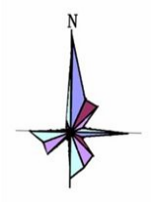
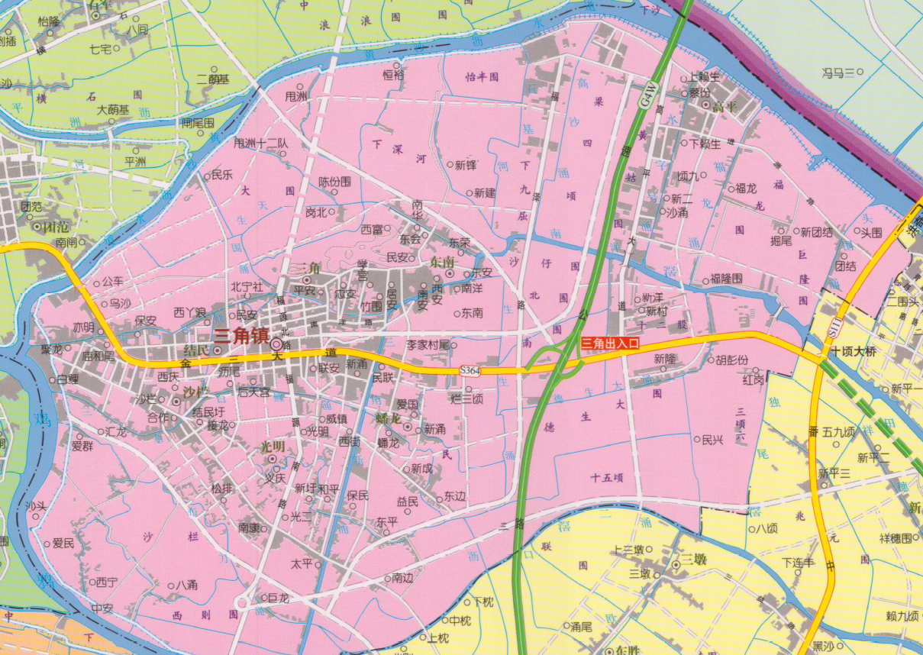
比例尺
0 500m 1000m
项目所在地
附图1 建设项目地理位置图

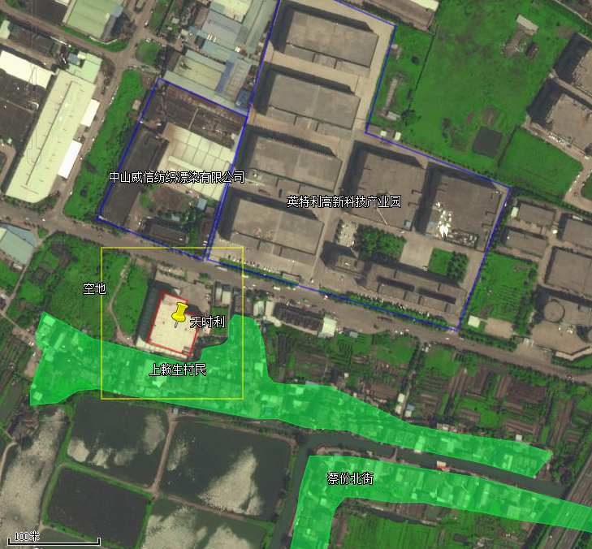
比例尺
附图2 建设项目四置图
手动喷涂线c

自动喷涂线C
办公区
产品、原材料储存区
项目三层平面布置图
G3
G6
G7
危废仓
废水池
附图3 建设项目平面布置图

手动喷涂线a

自动喷涂线B
项目二层平面布置图
G1
G2
G7
G4
废水池
G5
手动喷涂线b

自动喷涂线A
比例尺
0 10m 20m
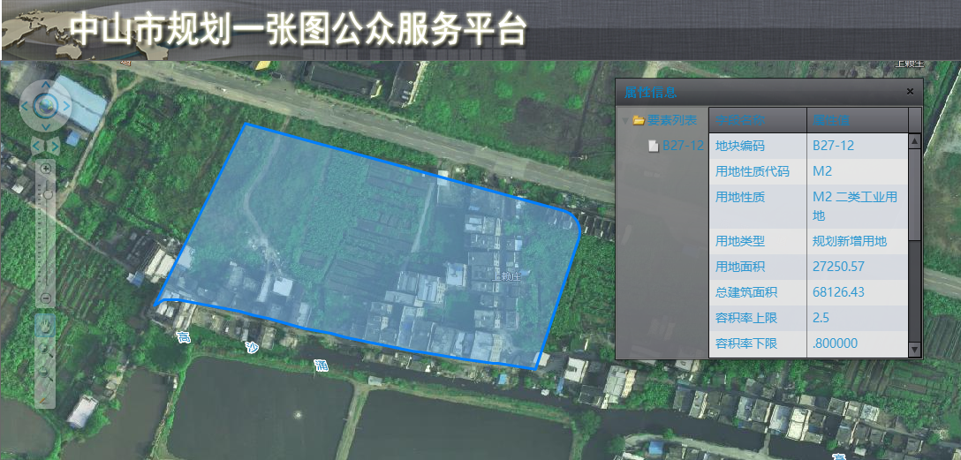
项目所在地
附图4 建设项目用地证明
附图5 建设项目大气敏感点图
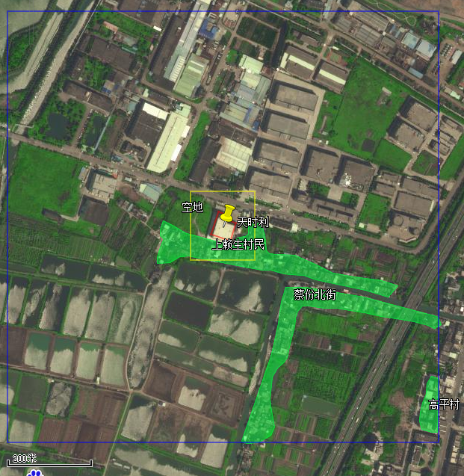
项目所在地
图例
本项目厂界
大气保护目标范围
声保护目标范围
大气、声保护目标
500m
50m

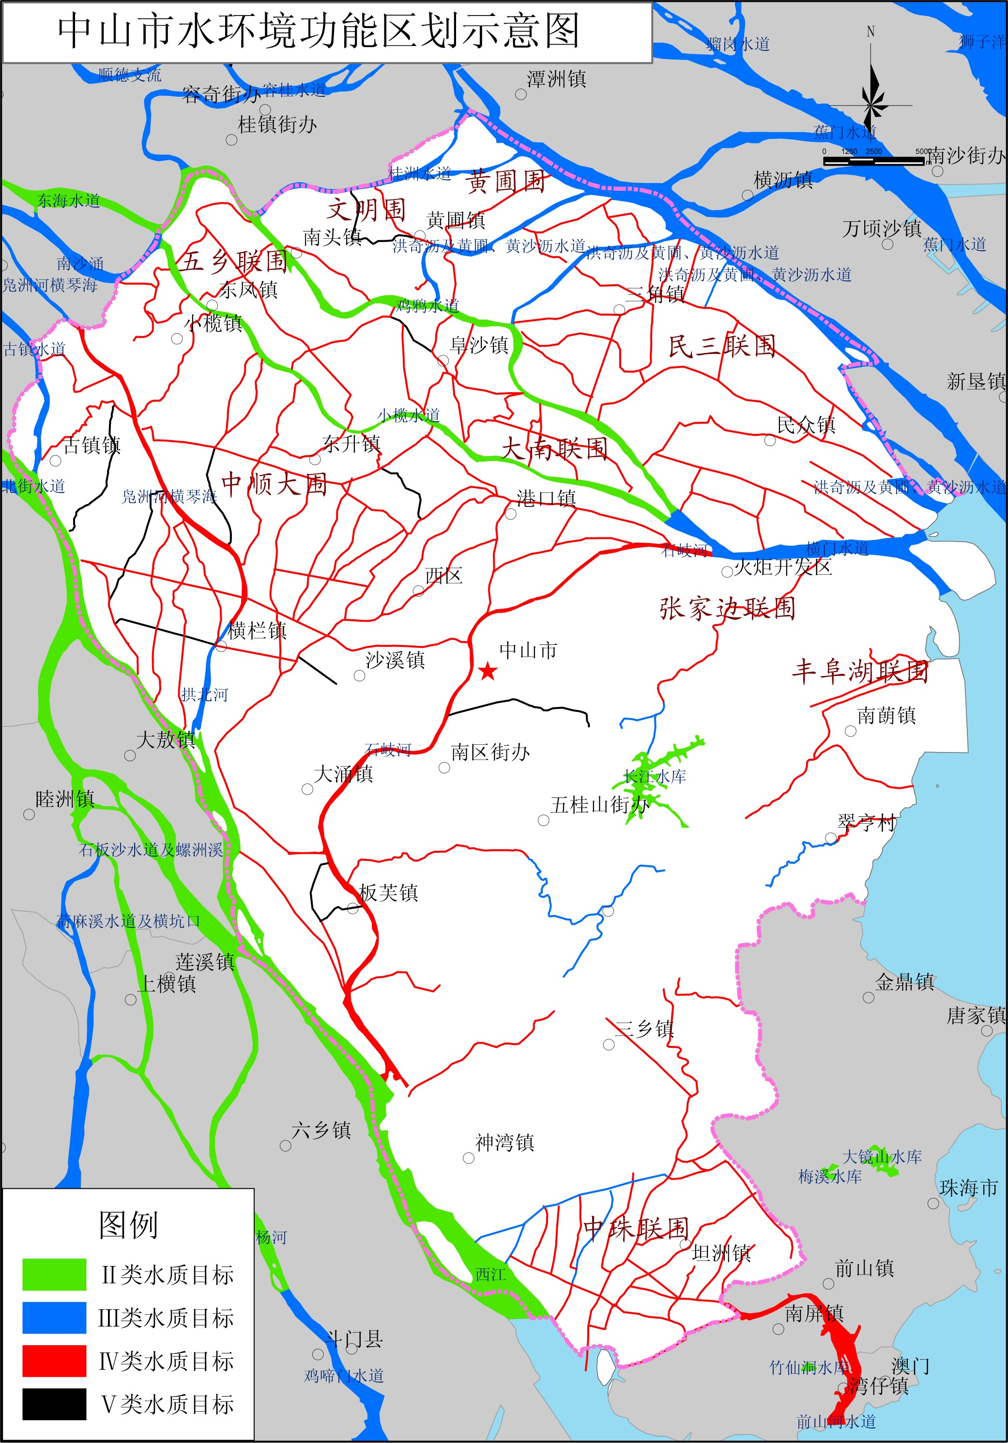
项目所在地
附图6 建设项目地表水功能区划图
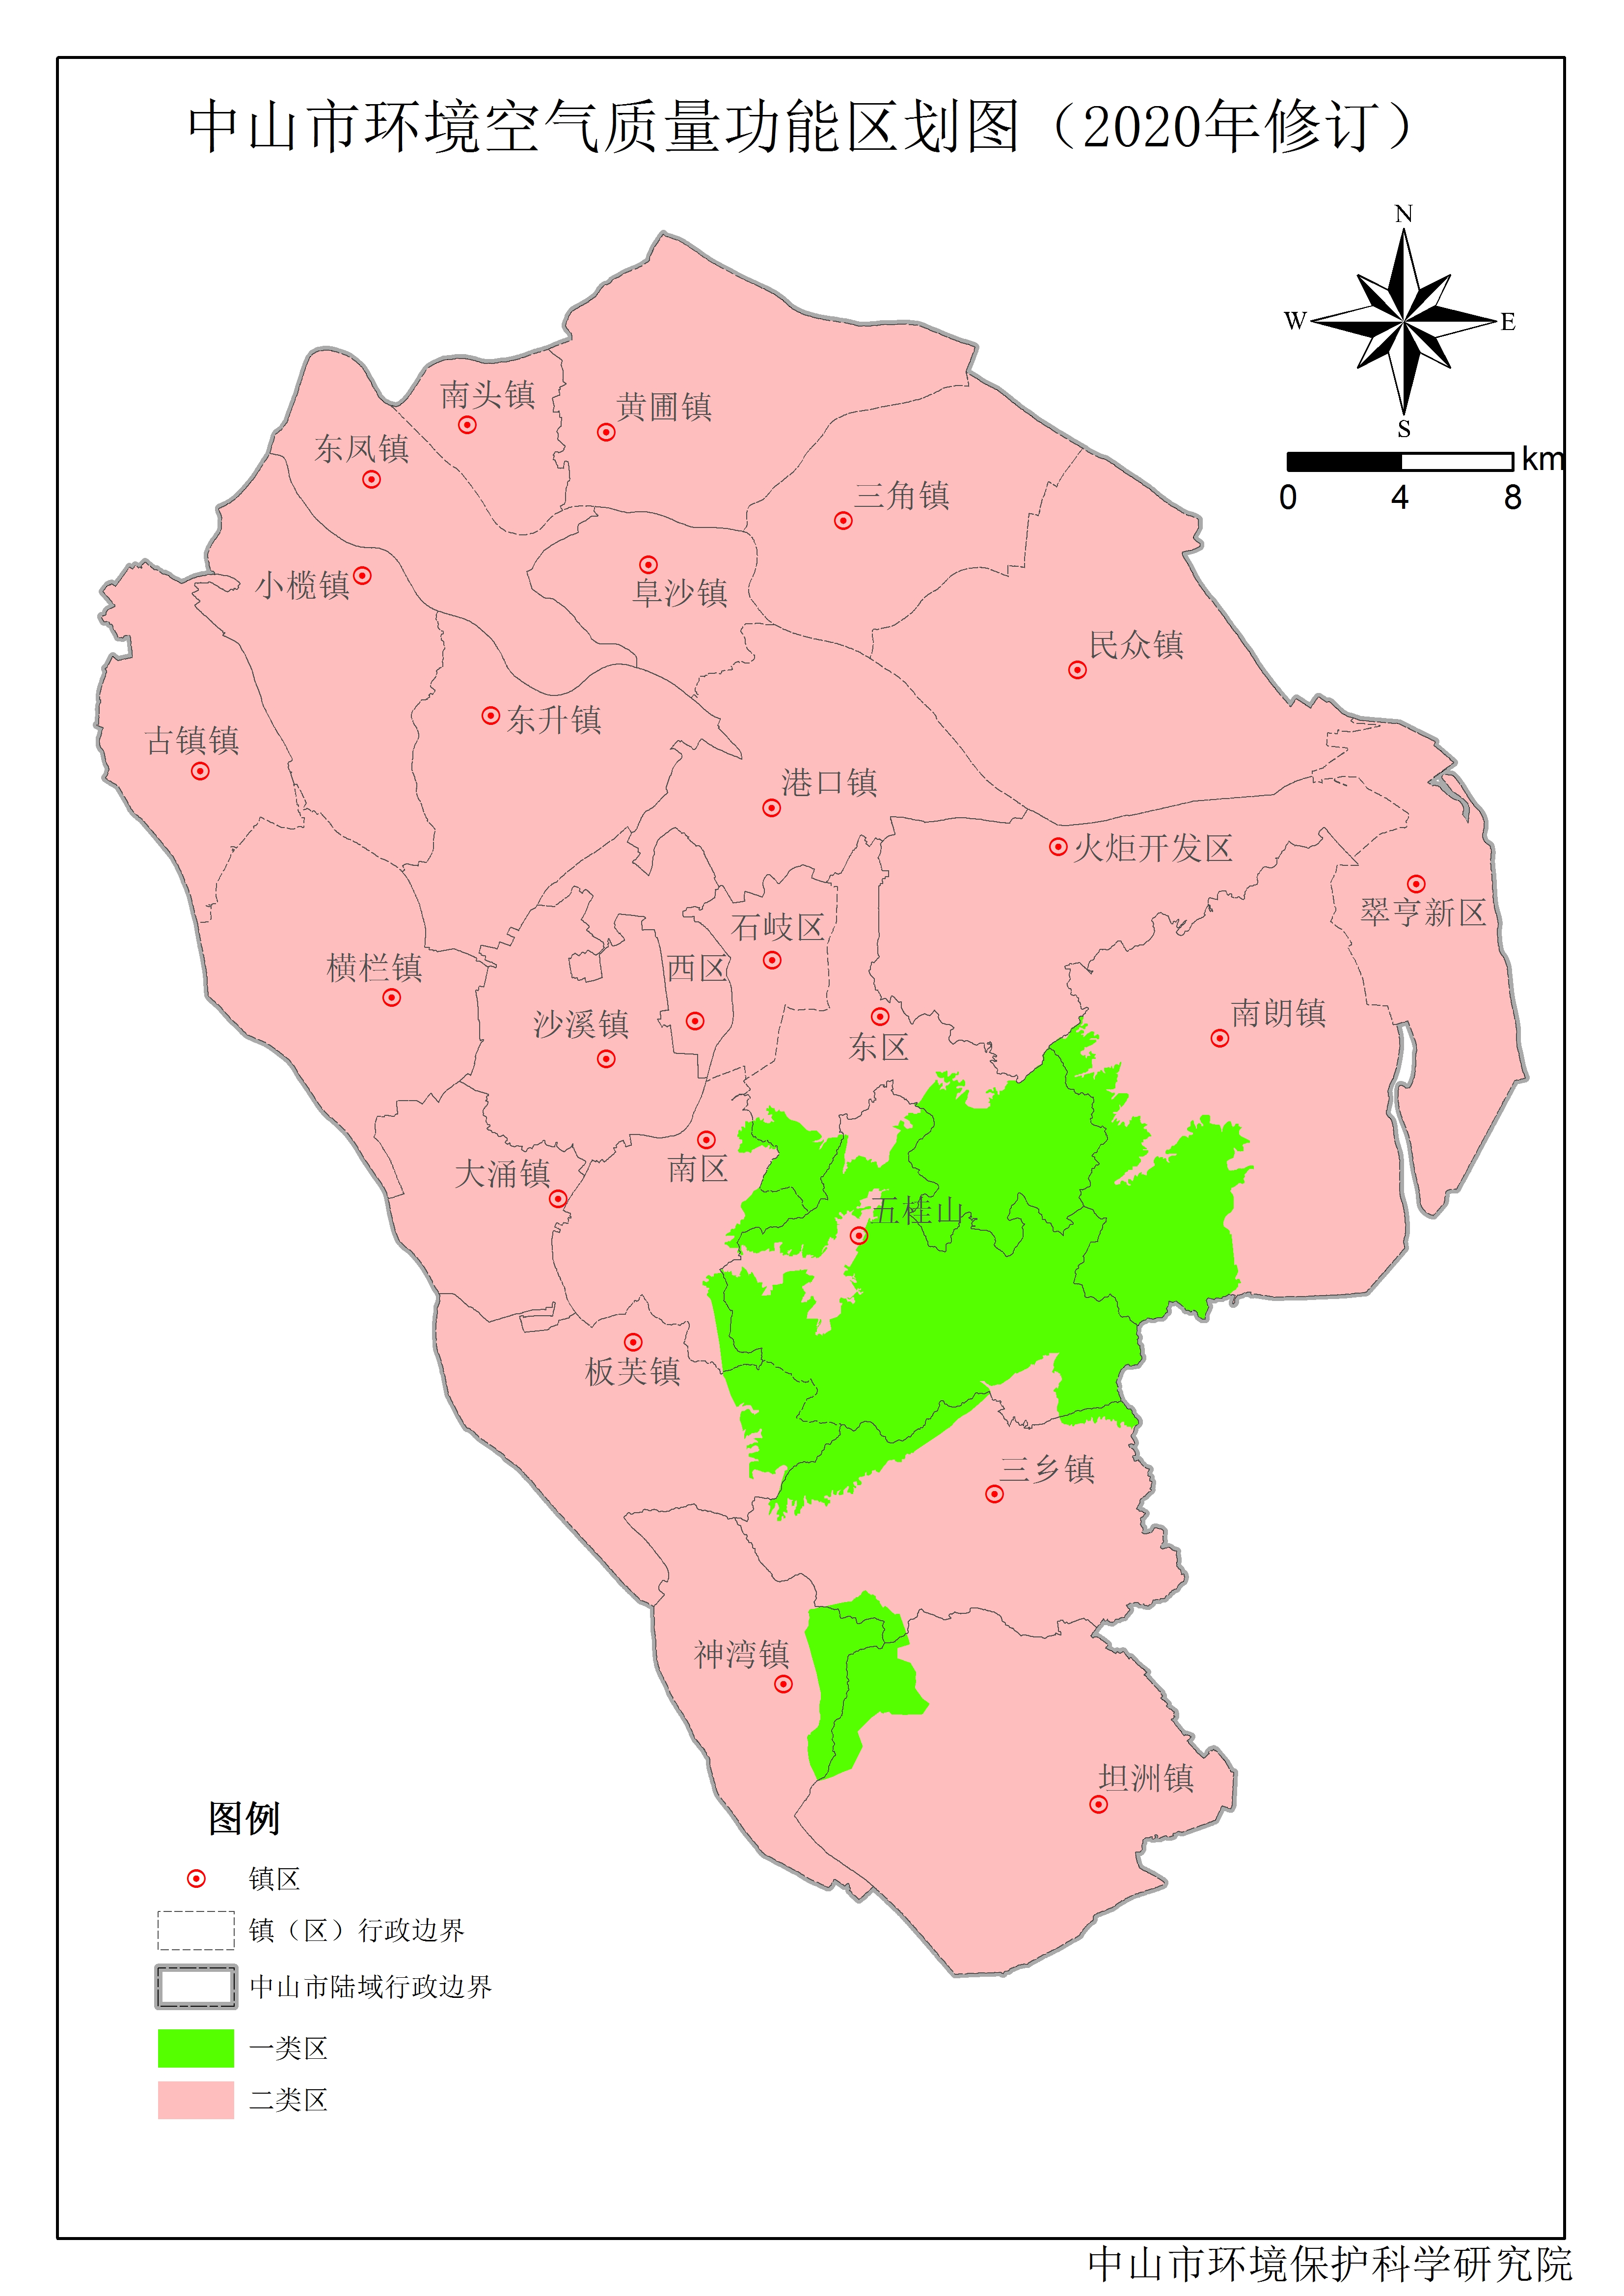
项目所在地
附图7 建设项目大气功能区划图
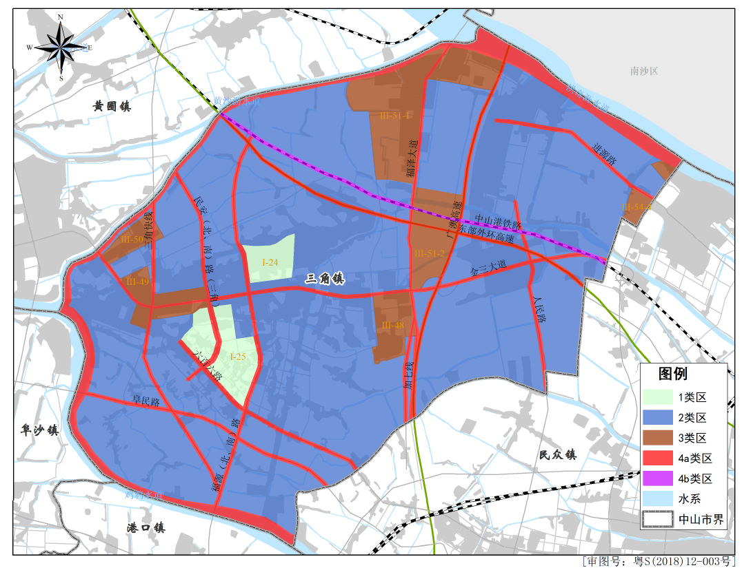
项目所在地
附图7建设项目声功能区划图
附图8 建设项目声功能区划图
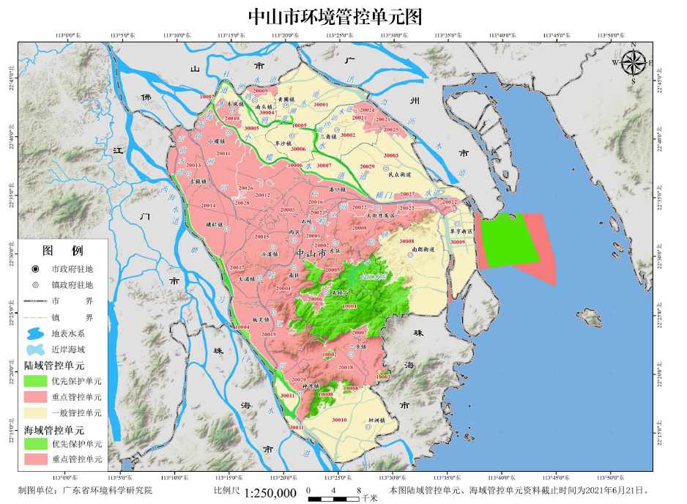
附图9 中山市环境管控单元图

